STF92期全链路性能优化第三次

## 商品详情查询

添加一个商品详情查询请求

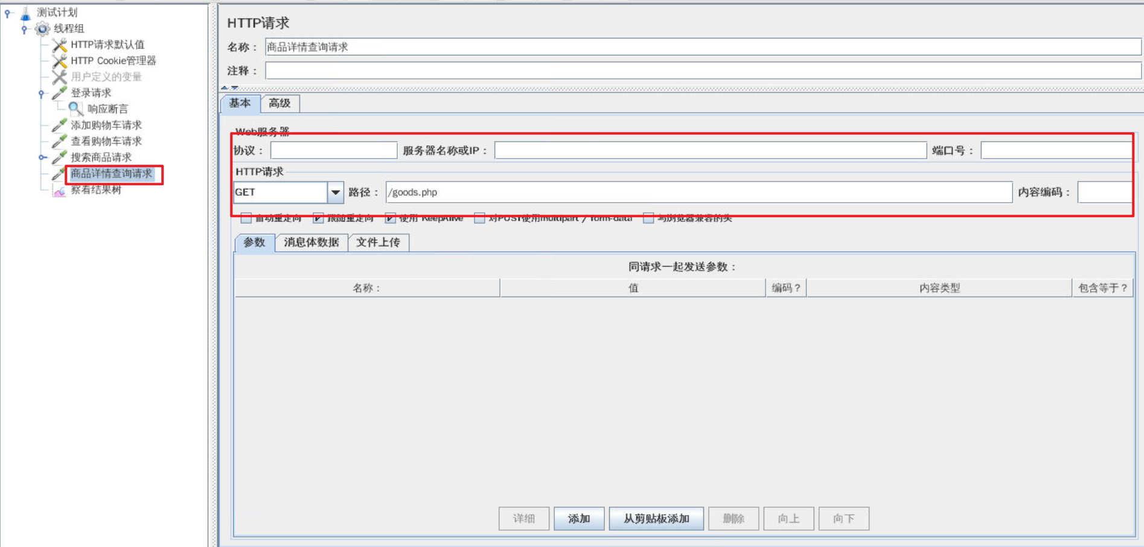

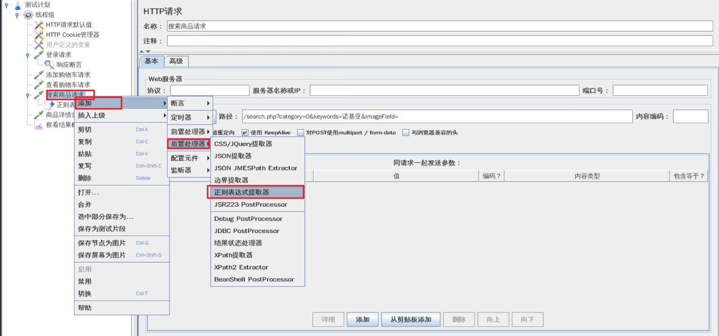

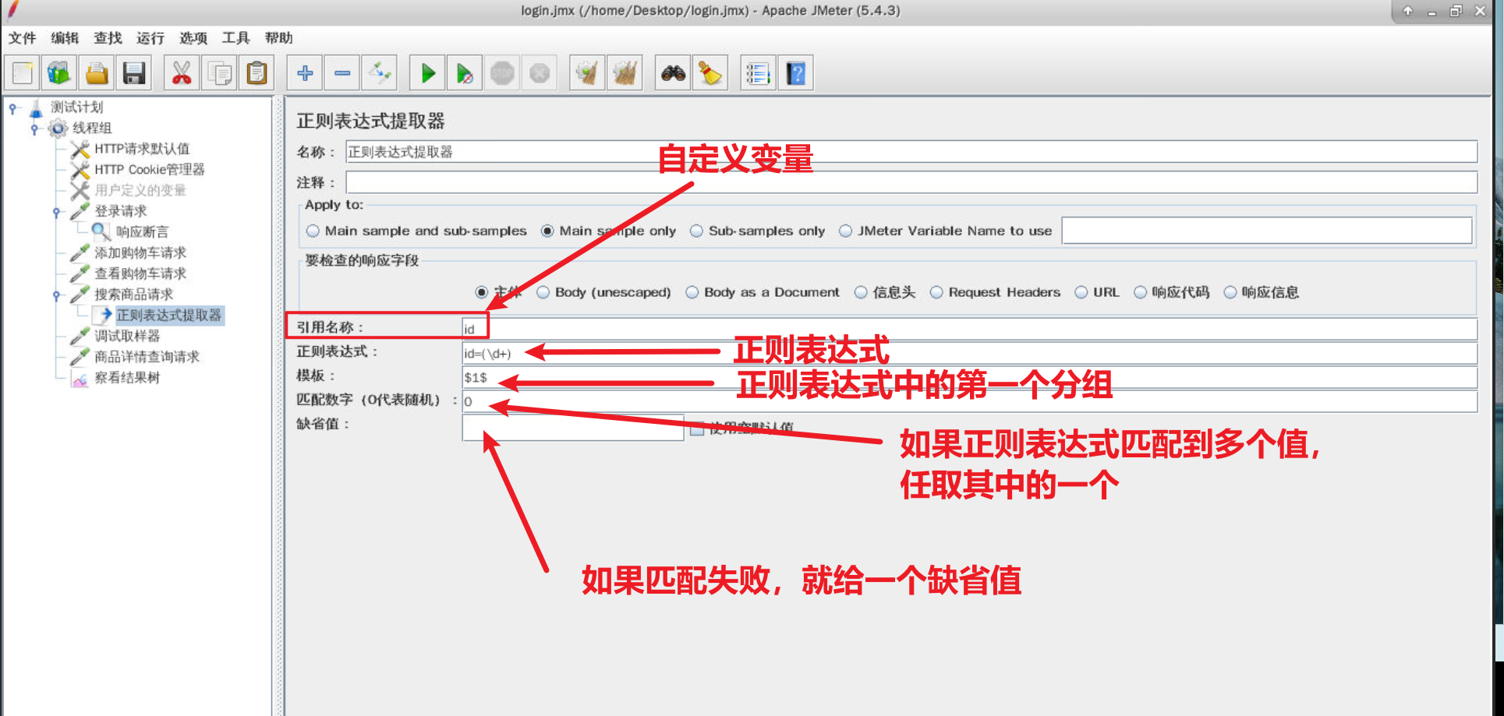

上面这个正则表达式写的太笼统了，可能会查到其他的id的值，可以做如下修改，这样就精确取到商品的id了

**href="goods\.php\?id=(\d+)**

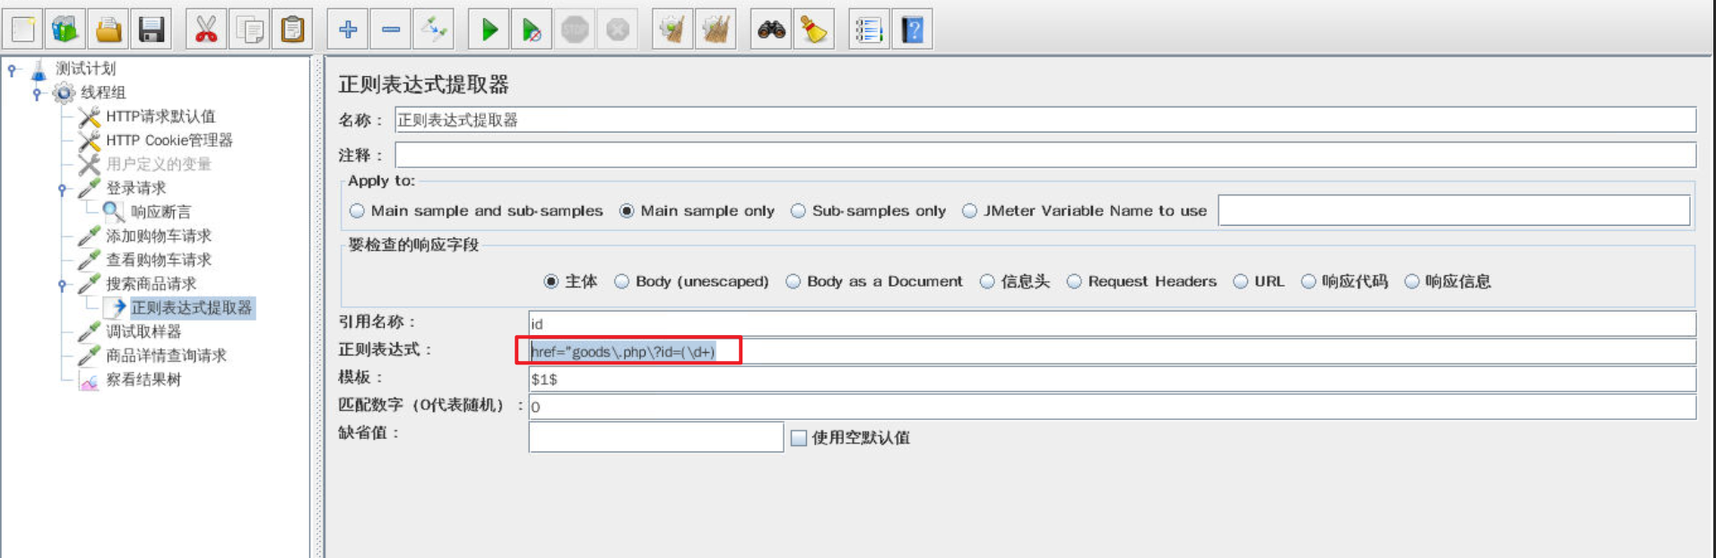

**如何调试正则表达式**

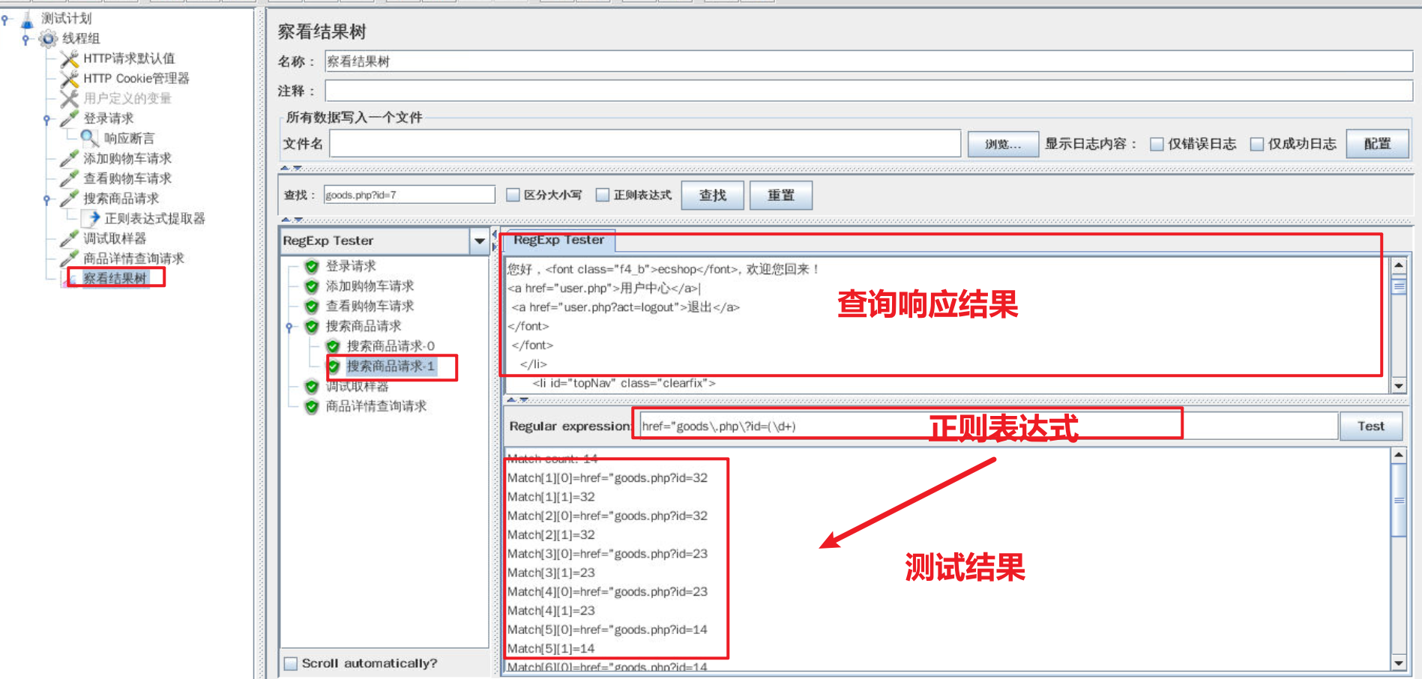

**添加一个调试取样器**

**可以把上面的正则表达式的变量值打印出来**

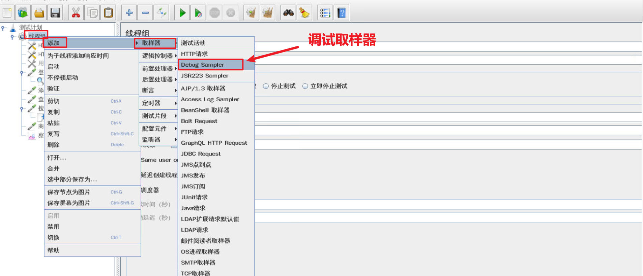

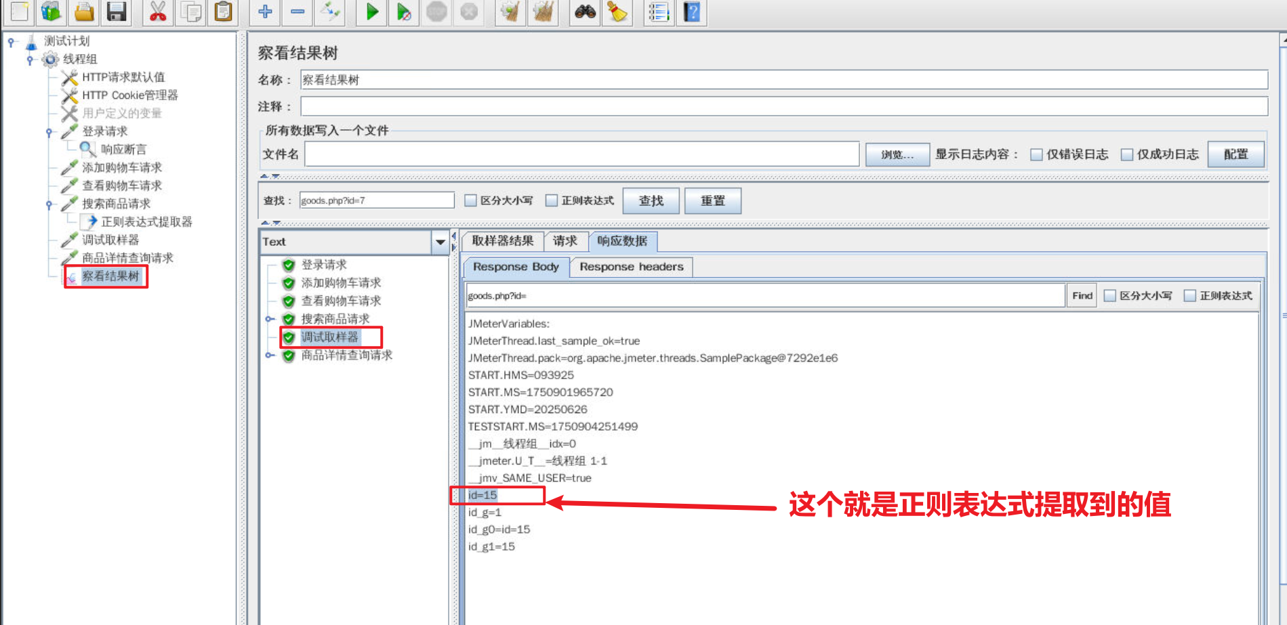

给商品详情查询增加id的参数

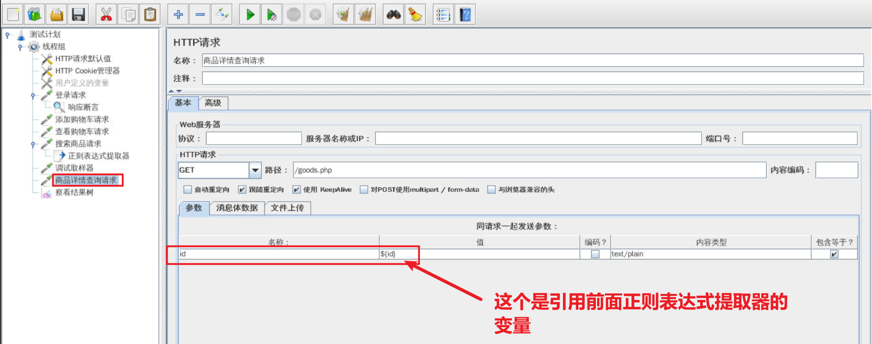

## JSON提取器

添加一个查询航班的请求

url地址：<https://flights.ctrip.com/international/search/api/flight/comfort/getFlightComfort?v=0.9832810004141889>

json参数：

{"airlineCode":"9C","arrivalDate":"2025-06-27","cabinList":["Y"],"departureCityCode":"SHA","arrivalCityCode":"TYO","departureDate":"2025-06-27","flightNoList":["9C8515"],"aircraftCode":"320"}

请求头：content-type:application/json

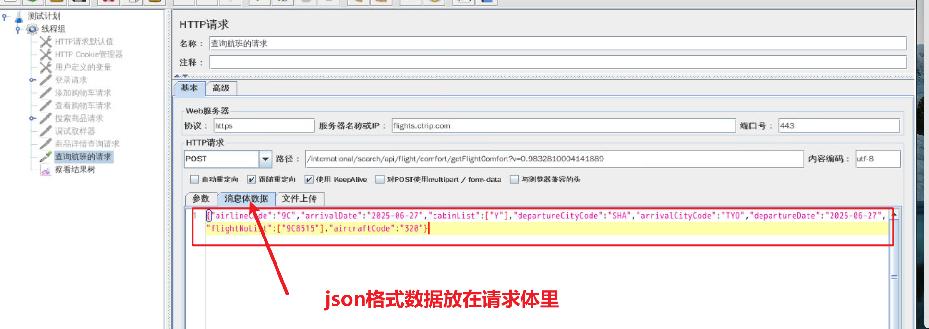

**在添加一个请求头**

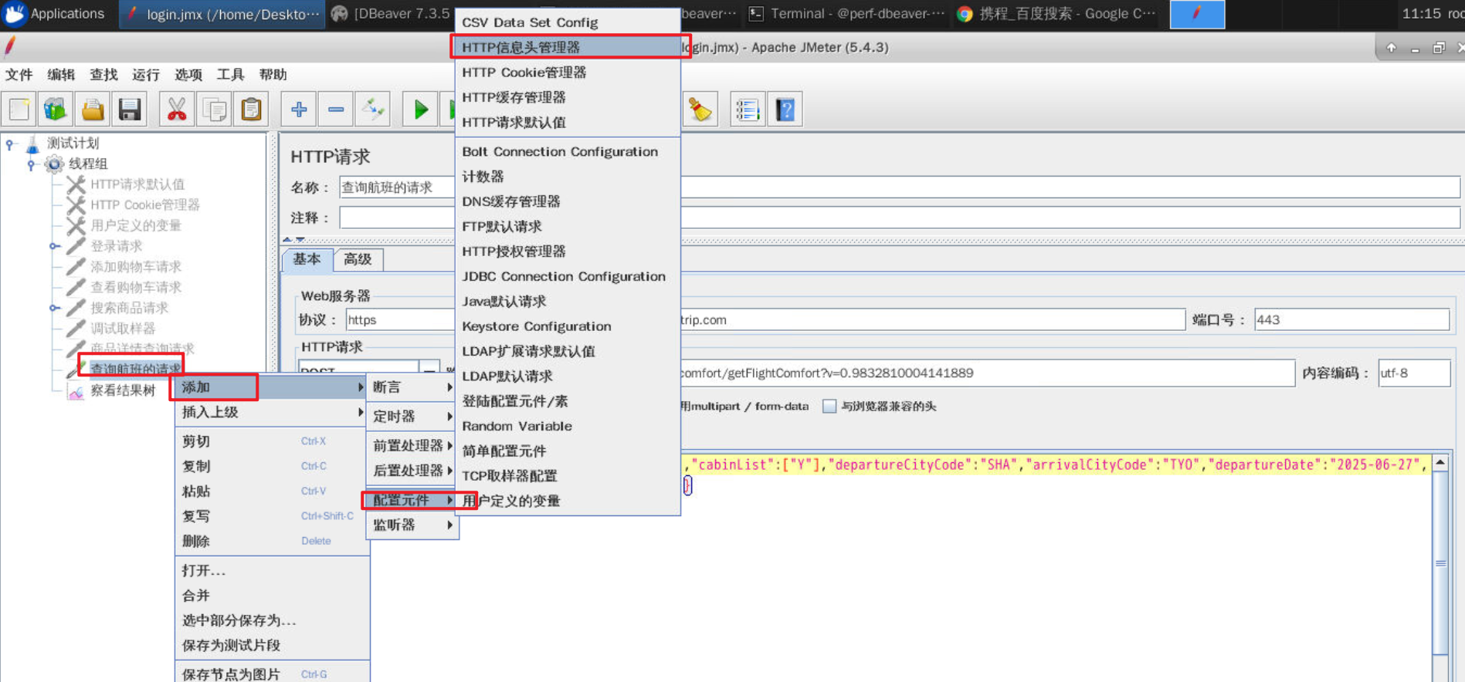

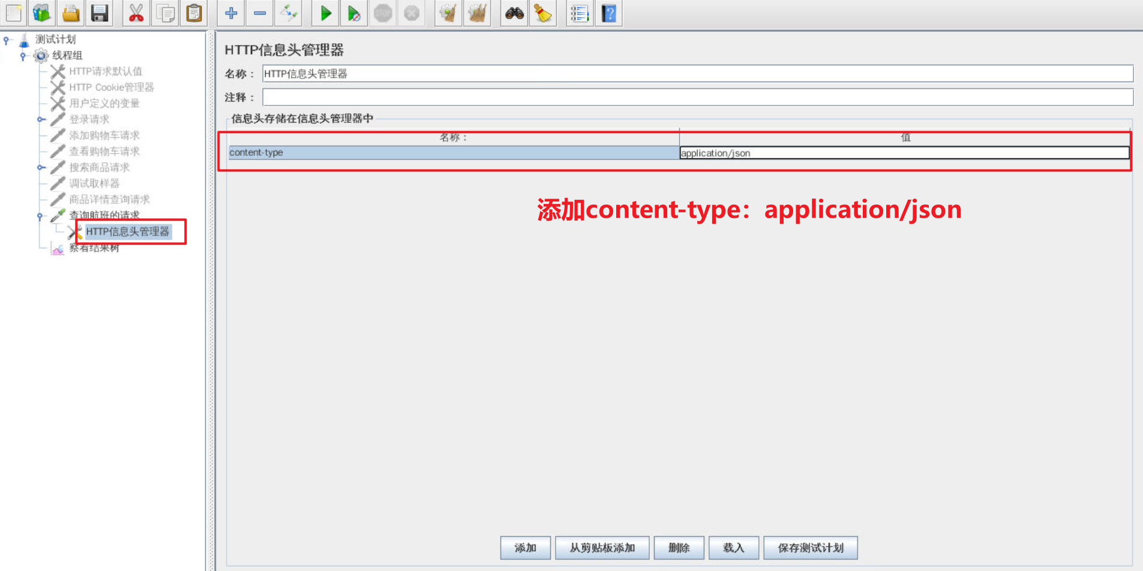

发请求测试一下

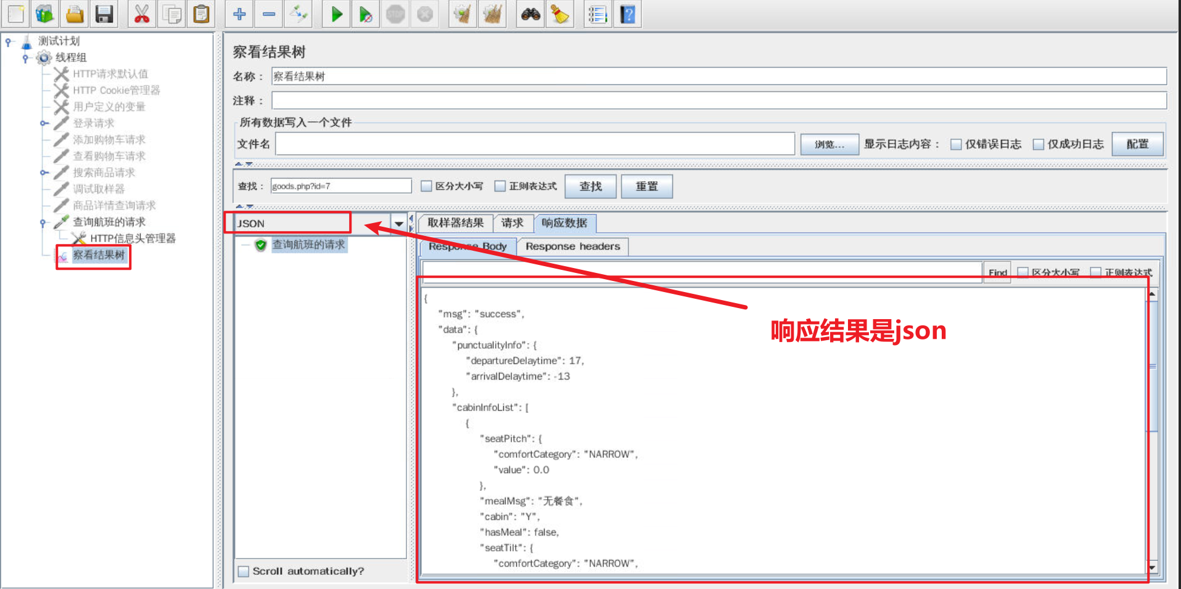

[JSON在线解析格式化验证 - JSON.cn](https://www.json.cn/)

响应结果：

{

**"msg"**: **"success"**,

**"data"**: {

**"punctualityInfo"**: {

**"departureDelaytime"**: **17**,

**"arrivalDelaytime"**: **-13**

},

**"cabinInfoList"**: [

{

**"seatPitch"**: {

**"comfortCategory"**: **"NARROW"**,

**"value"**: **0**

},

**"mealMsg"**: **"无餐食"**,

**"cabin"**: **"Y"**,

**"hasMeal"**: **false**,

**"seatTilt"**: {

**"comfortCategory"**: **"NARROW"**,

**"value"**: **0**

},

**"seatWidth"**: {

**"comfortCategory"**: **"NORM"**,

**"value"**: **46**

}

}

],

**"planeInfo"**: {

**"planeTypeName"**: **"空中客车 A320"**,

**"planeAge"**: **8.1**,

**"planeWidthCategory"**: **"窄体"**

},

**"flightPictureList"**: [

]

},

**"status"**: **0**

}

**添加一个json提取器**

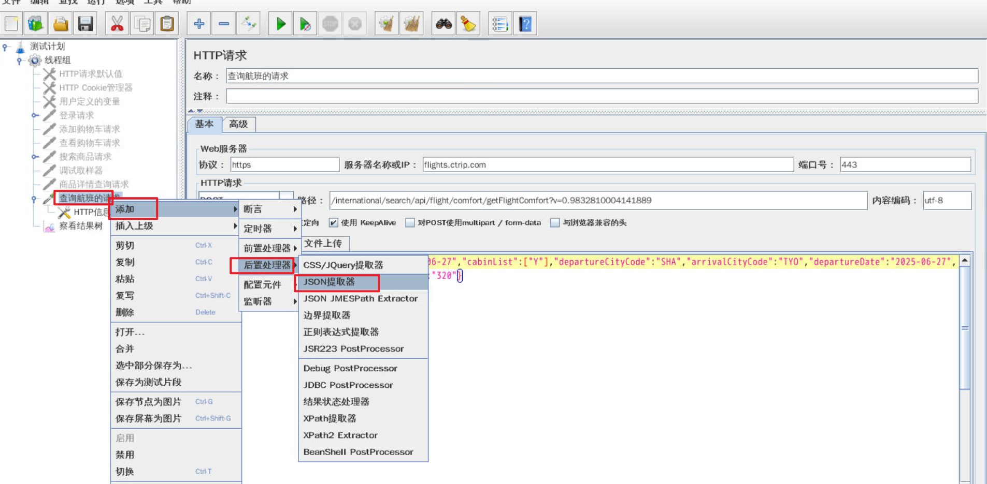

正则表达式：

**$.data.planeInfo.planeTypeName**

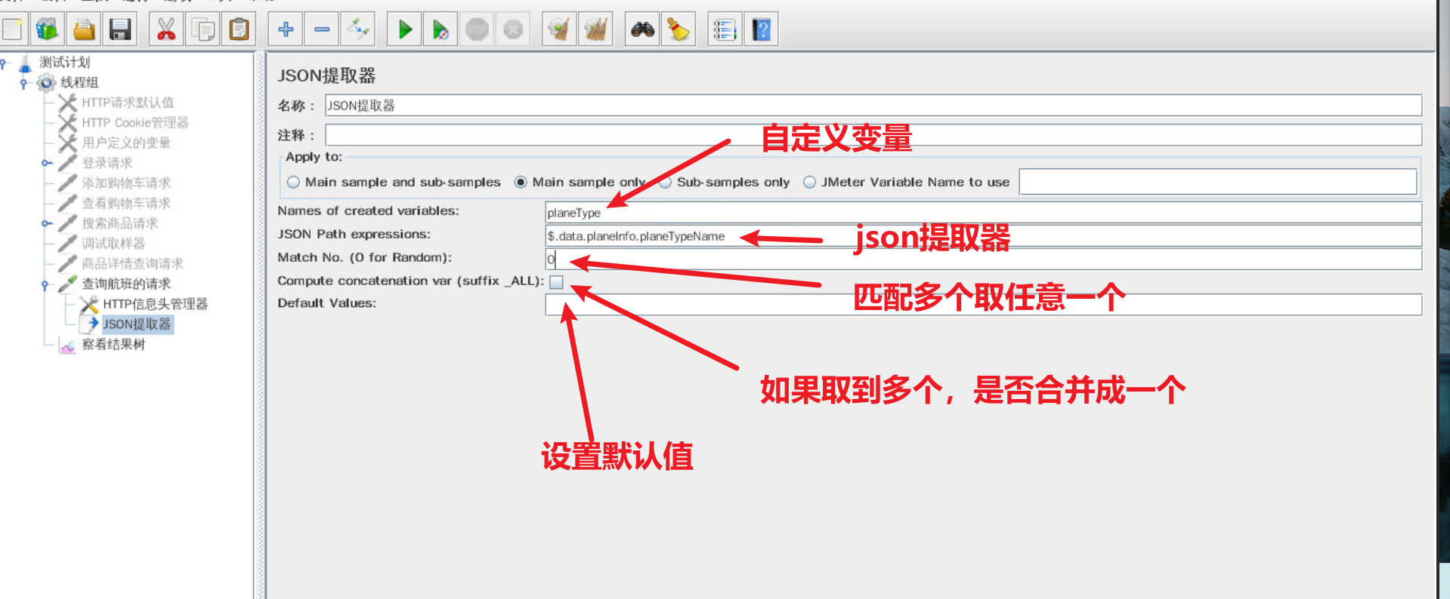

发请求，并且在调试取样器里查看变量的值

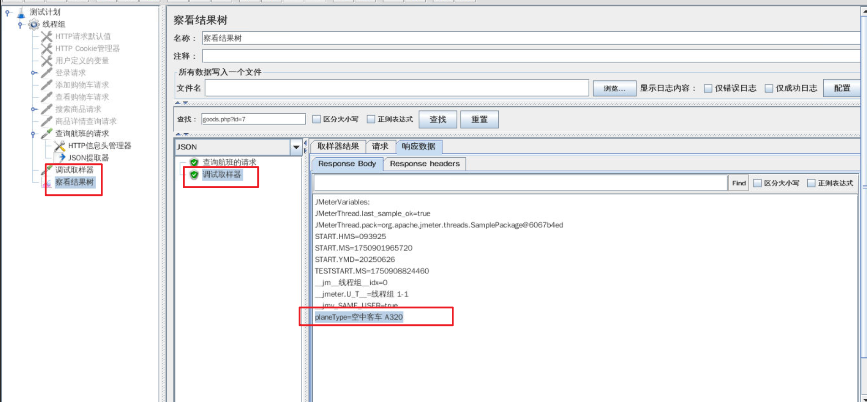

## JSON断言

添加一个json断言

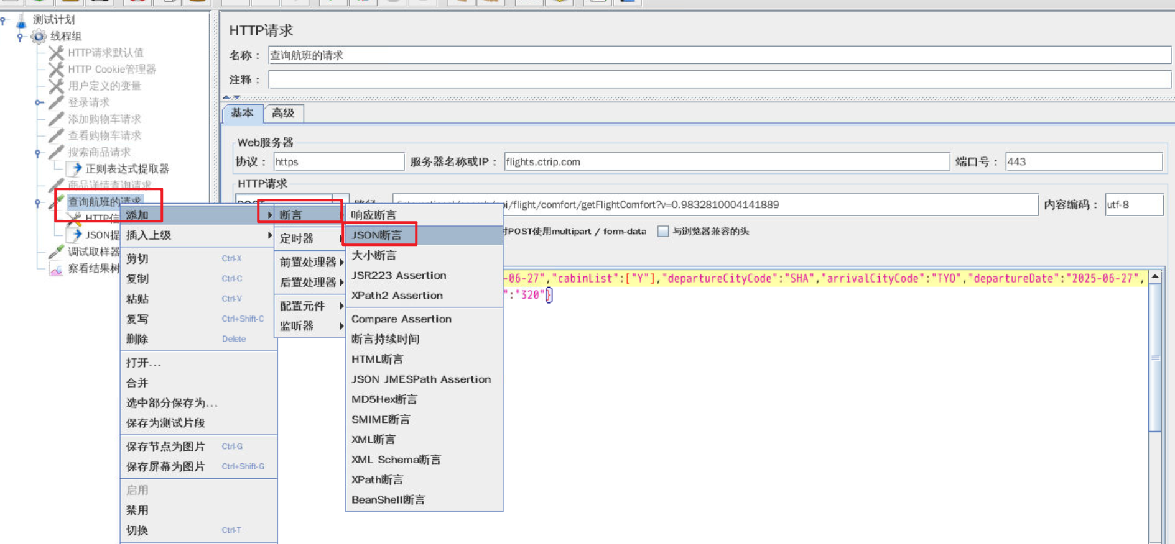

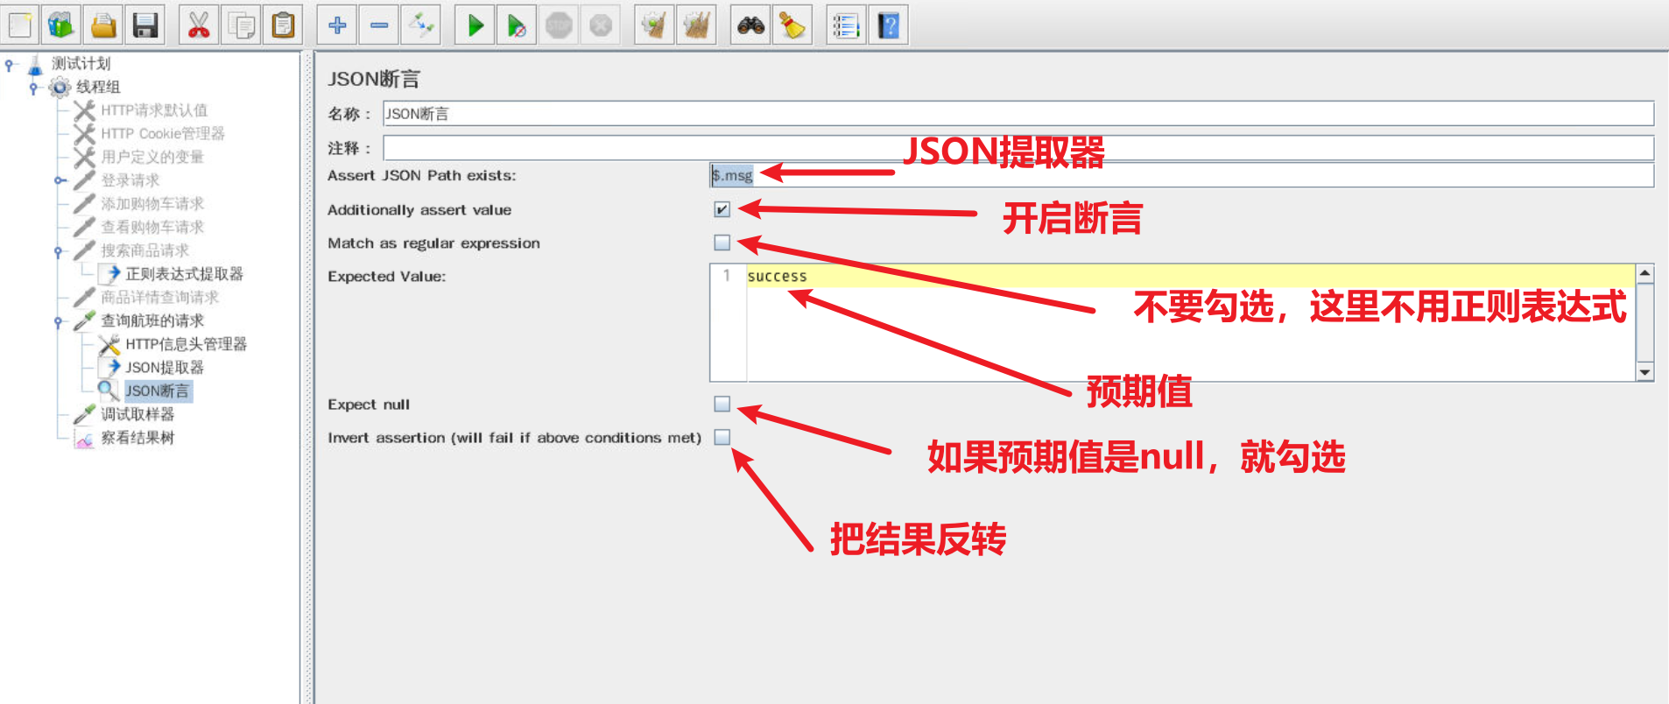

运行成功，断言通过

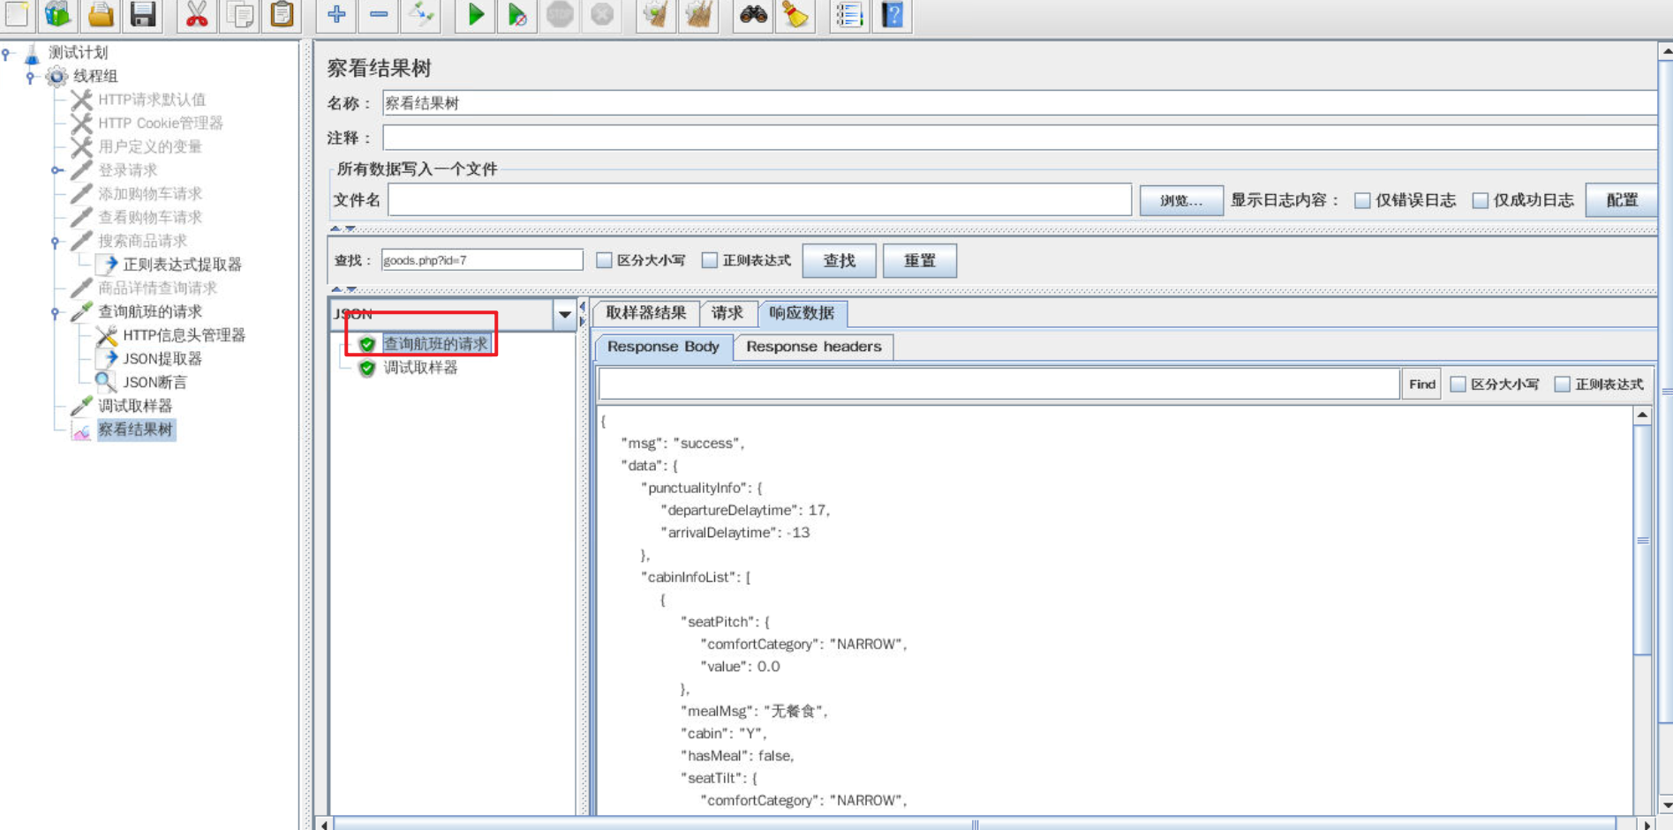

测试一个反例，把预期内容改掉

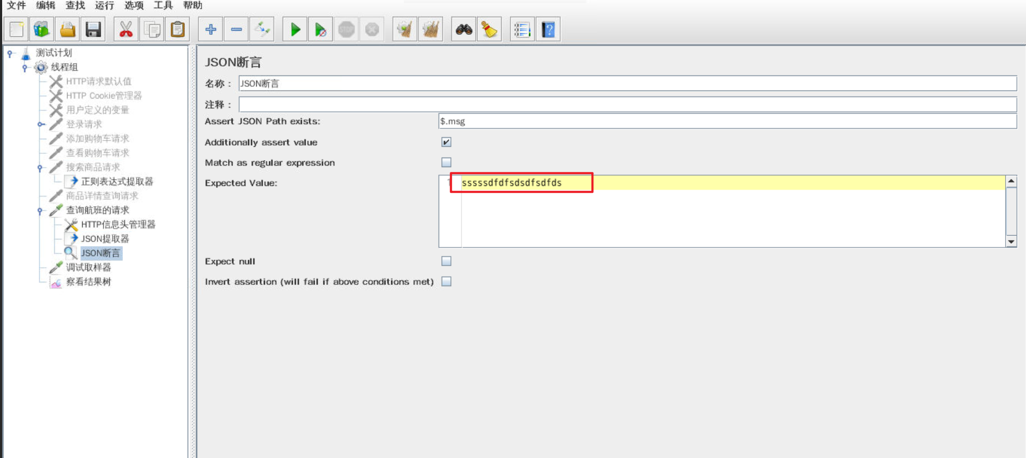

测试一下，断言失败

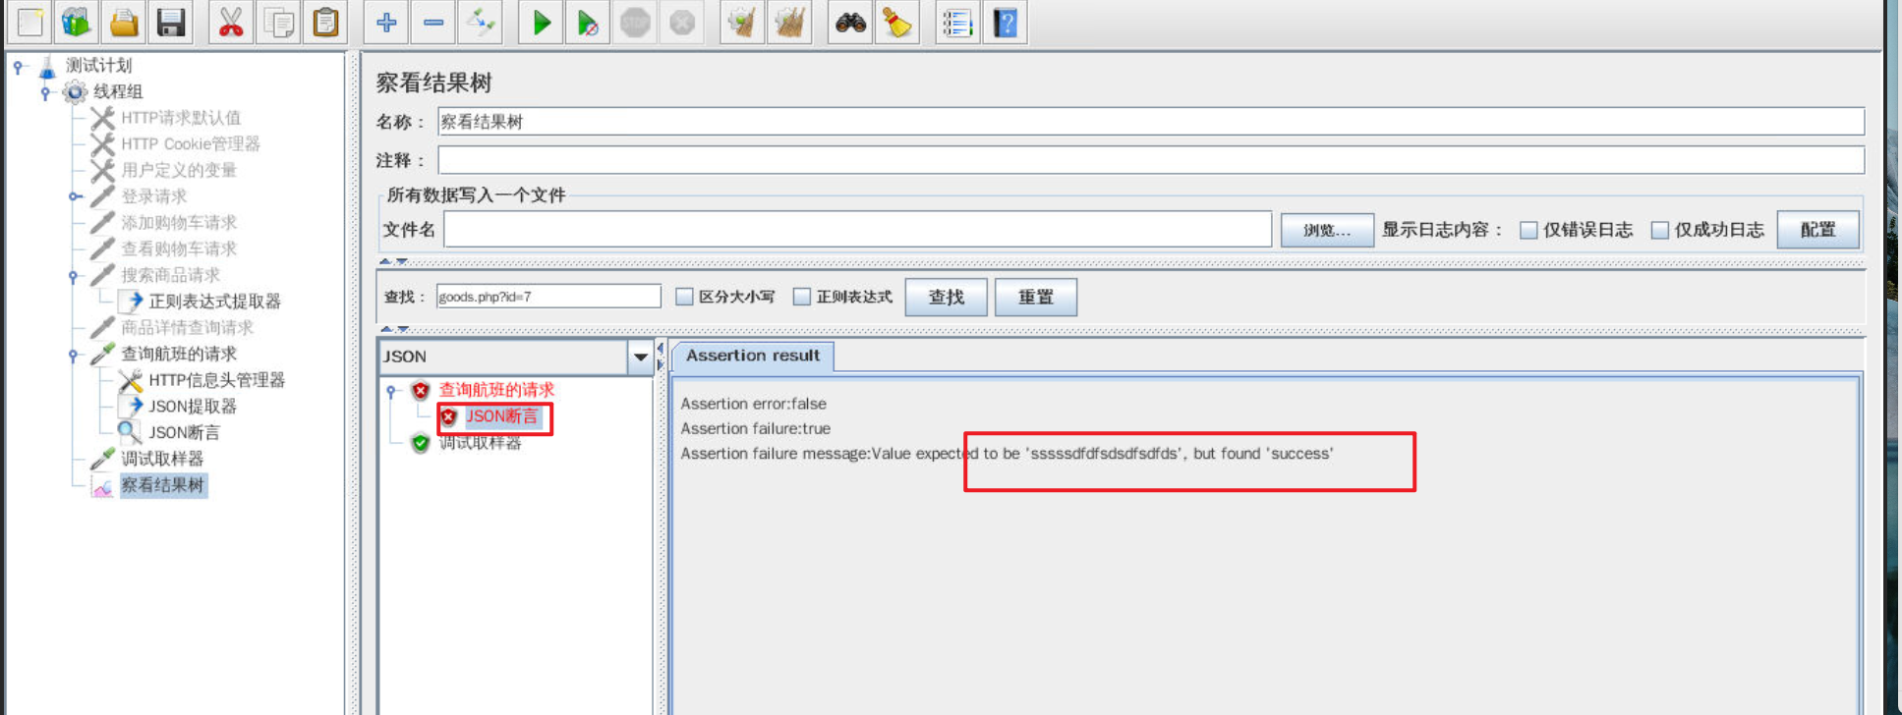

## CSV文件提供数据

重新创建一个新的线程组

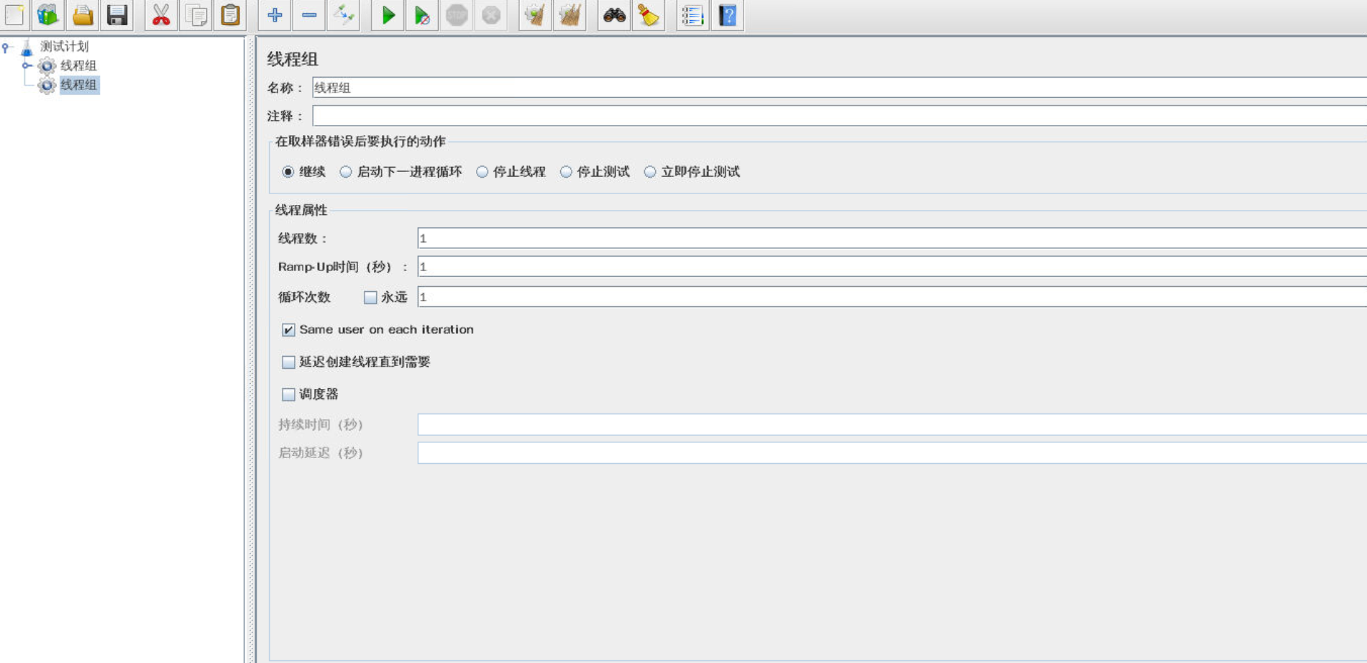

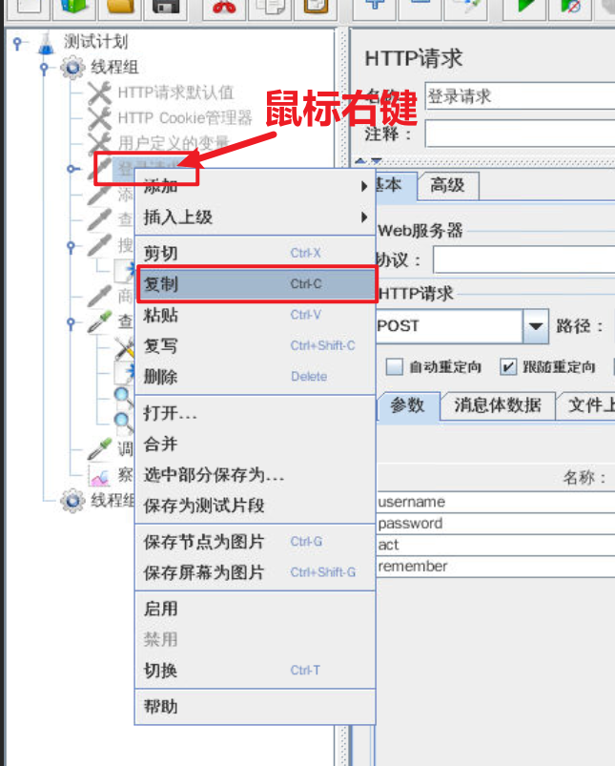

在第二个线程组里粘贴

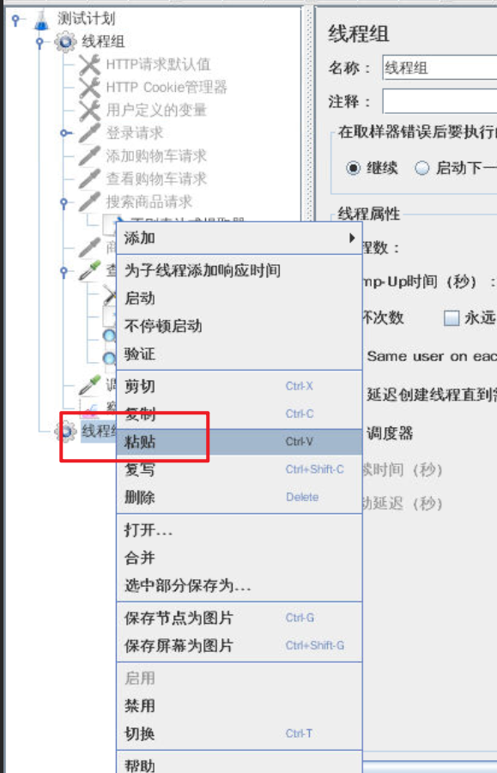

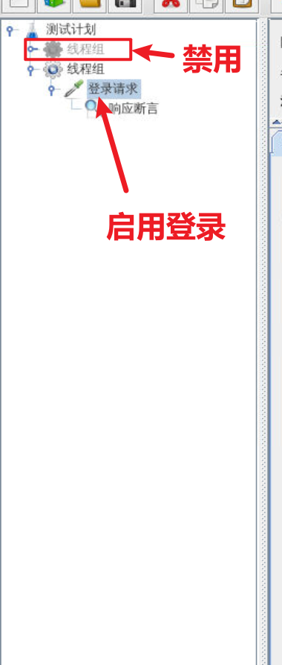

**添加一个读取CSV文件的元件**

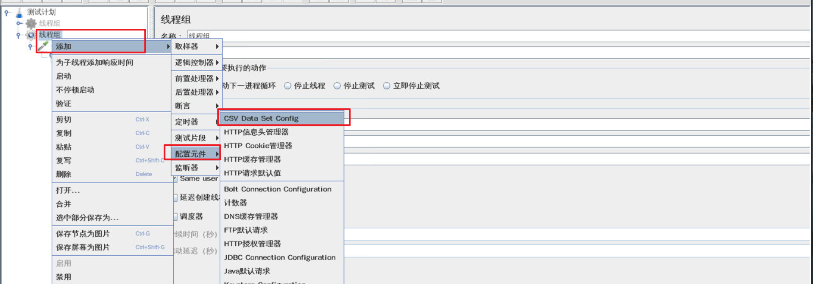

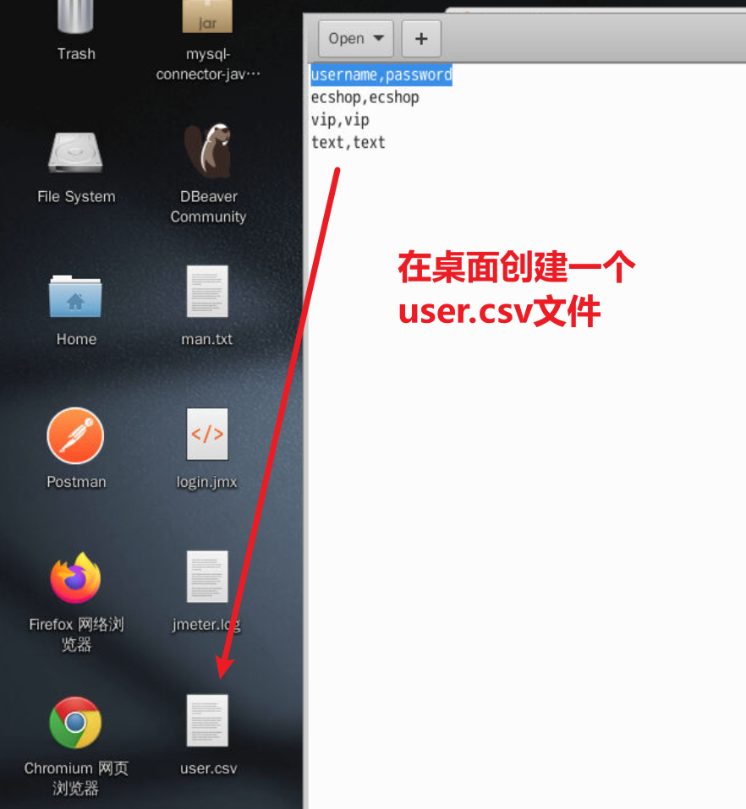

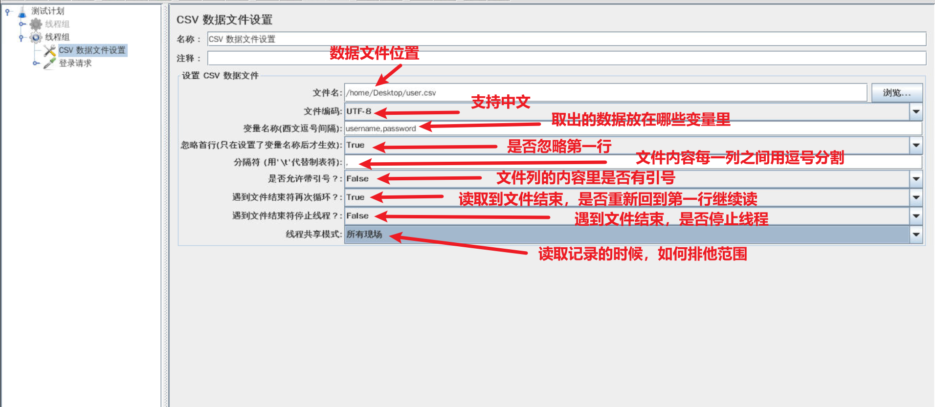

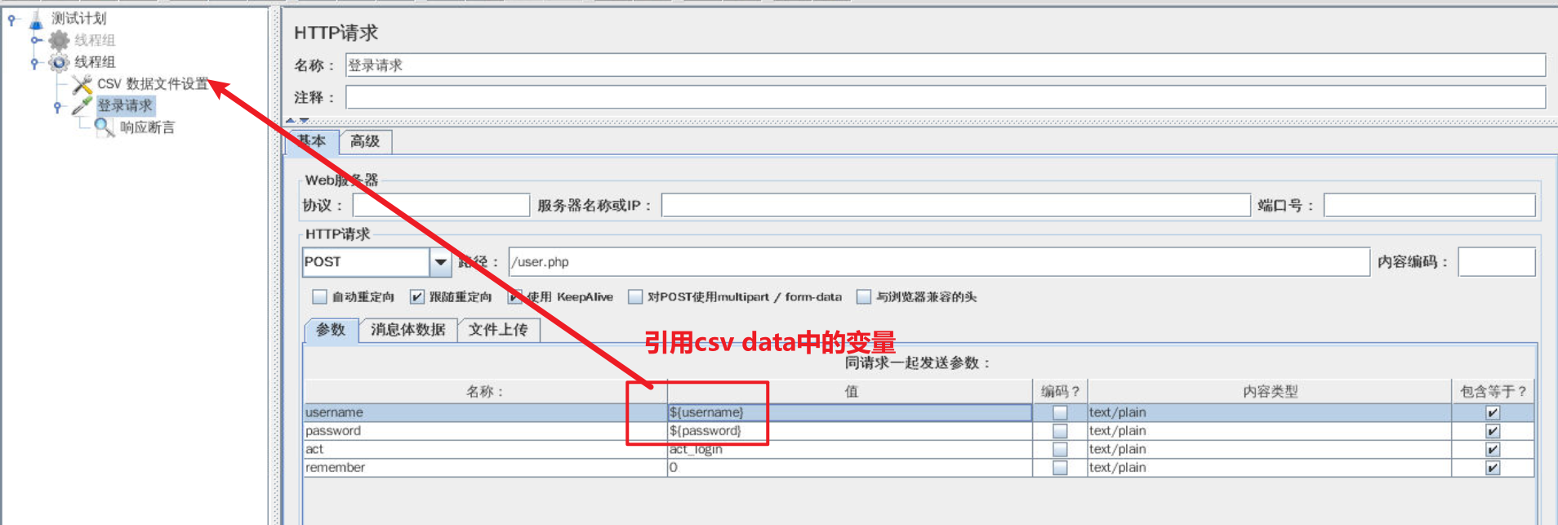

添加一个**查看结果树**的监听器

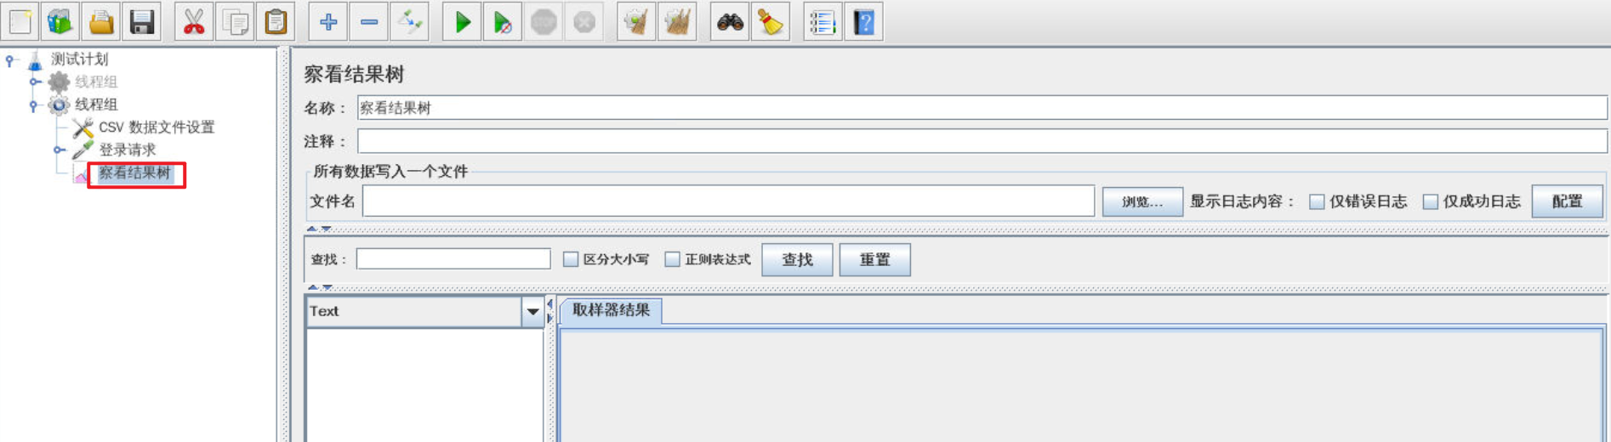

把http 请求默认值也从上面一个线程组复制过来，并启用

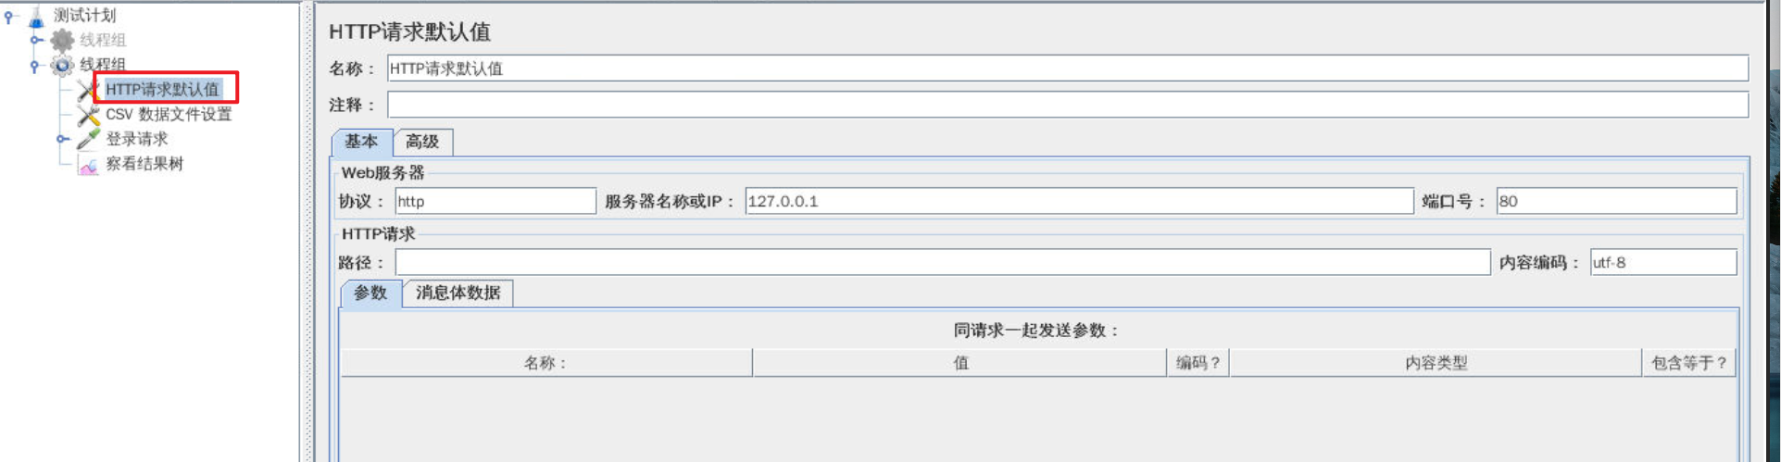

运行测试

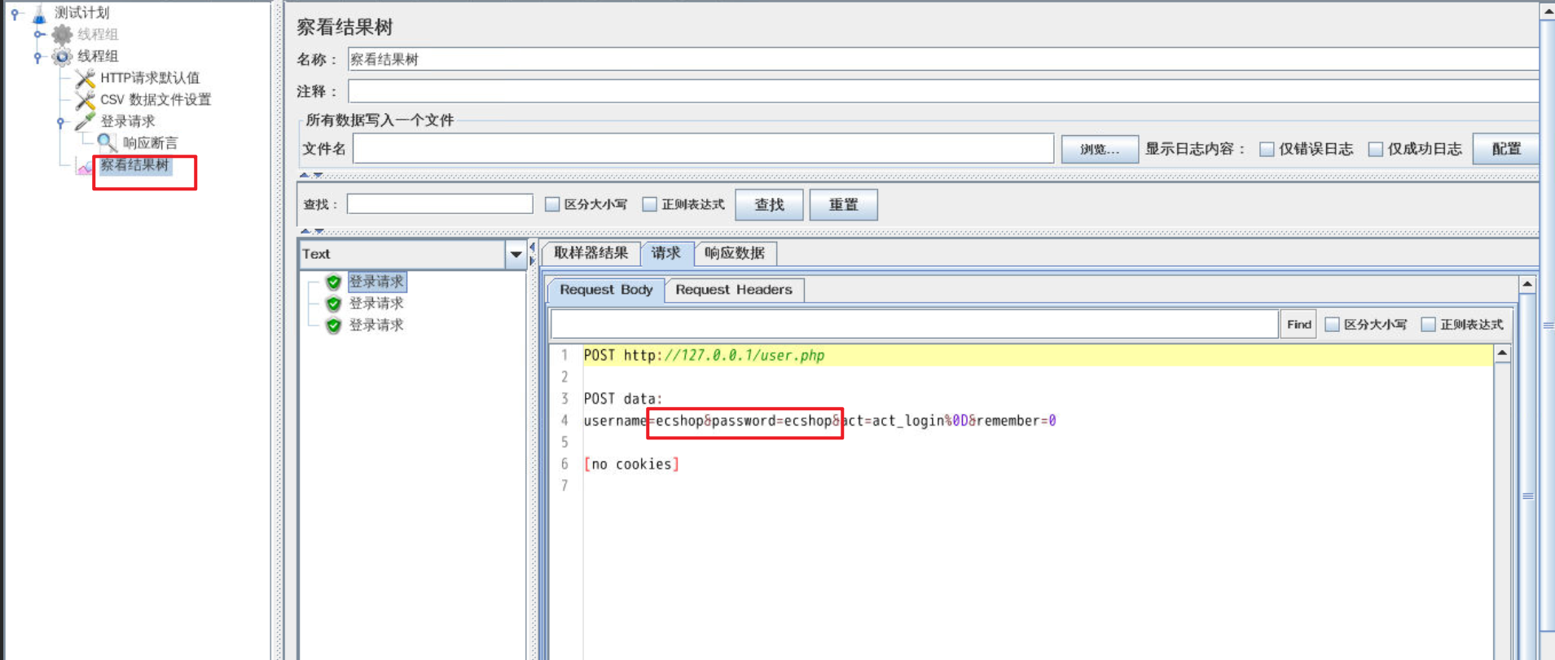

## 线程的概念

线程就是模拟真实的用户。

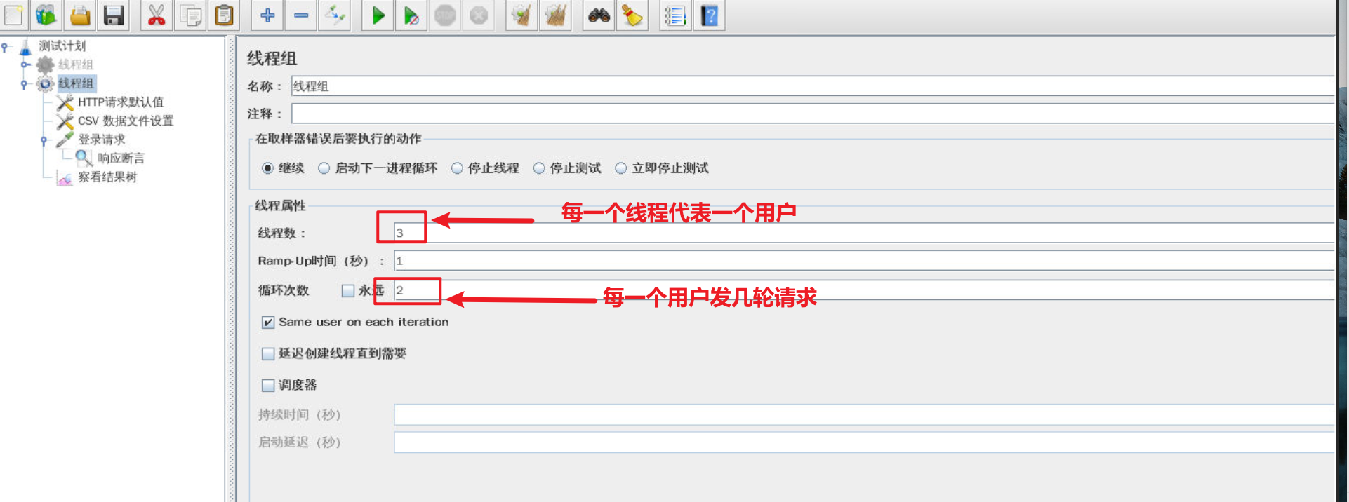

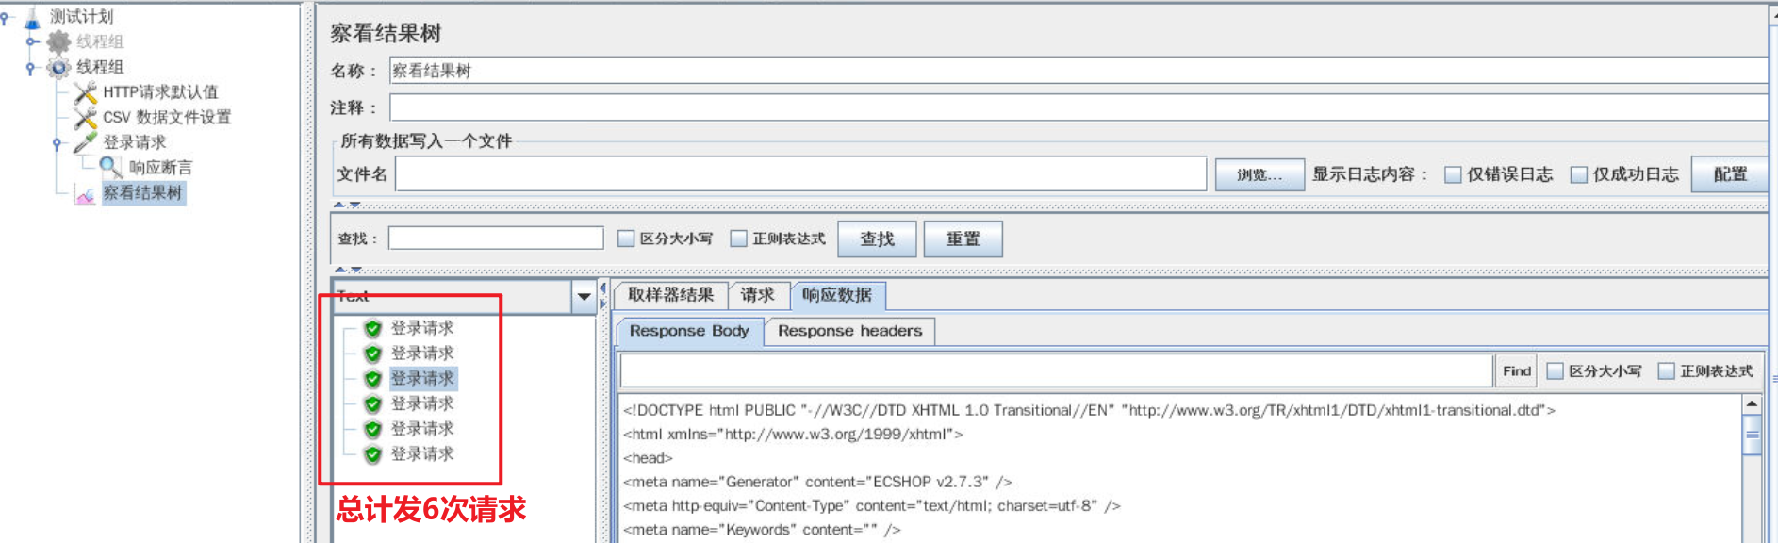

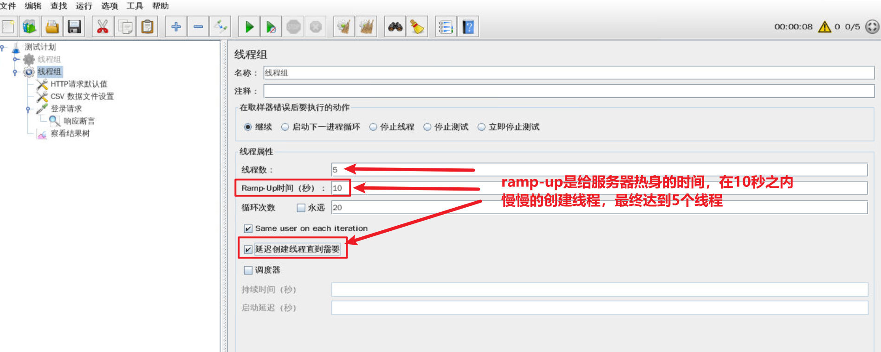

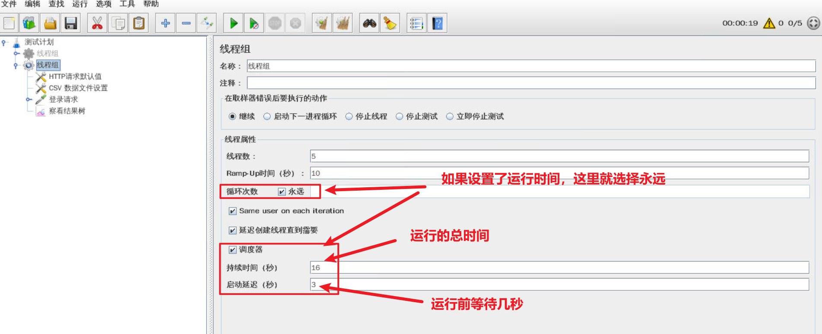

## 同步定时器

JMeter同步定时器（Synchronizing Timer）也被称为集合点。

模拟高并发场景：在并发测试中，当需要多个线程同时发起关键请求时，同步定时器可确保所有线程同步发起请求，真实还原抢购等高并发场景，有效测试系统在高并发同步请求下的性能表现。

同步定时器有两个重要参数：

* Number of Simulated Users to Group by(模拟用户的数量）：用于设置定时器同步的用户数。例如，如果设置为5，则JMeter会等待5个用户就位后再开始执行请求。
* Timeout in milliseconds（等待时间）：用于设置等待用户就位的超时时间，单位为毫秒。如果在超时时间内没有足够的用户就位，定时器将忽略这个等待，直接开始执行请求

**添加一个同步定时器**

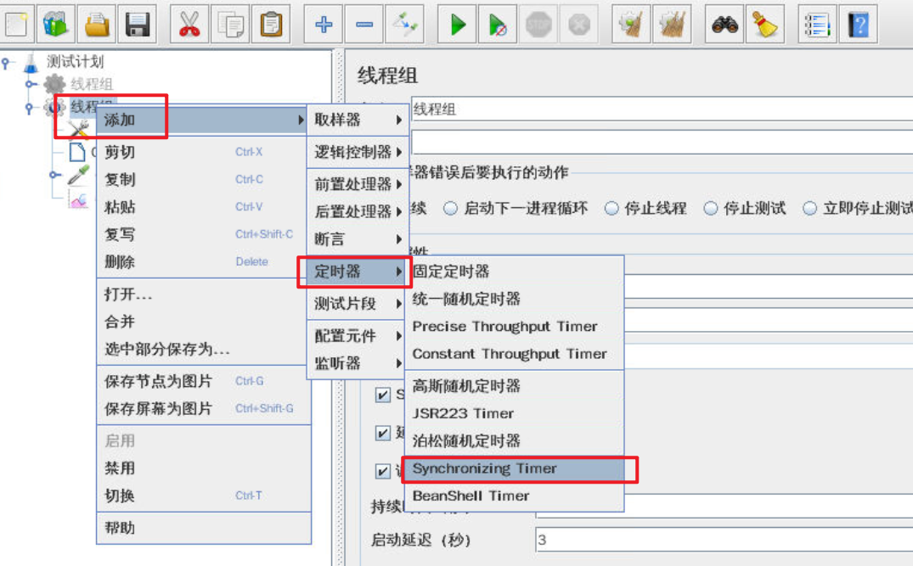

修改一下线程组的参数

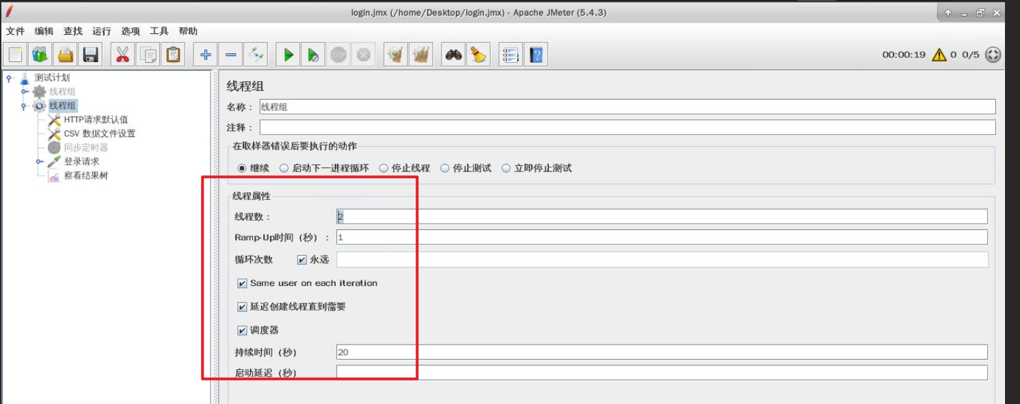

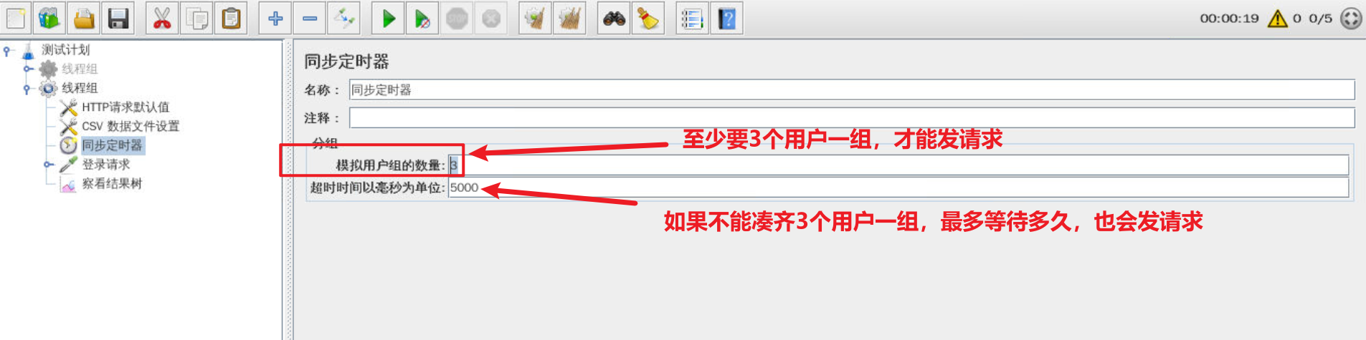

## 循环控制器

恢复一下线程数量

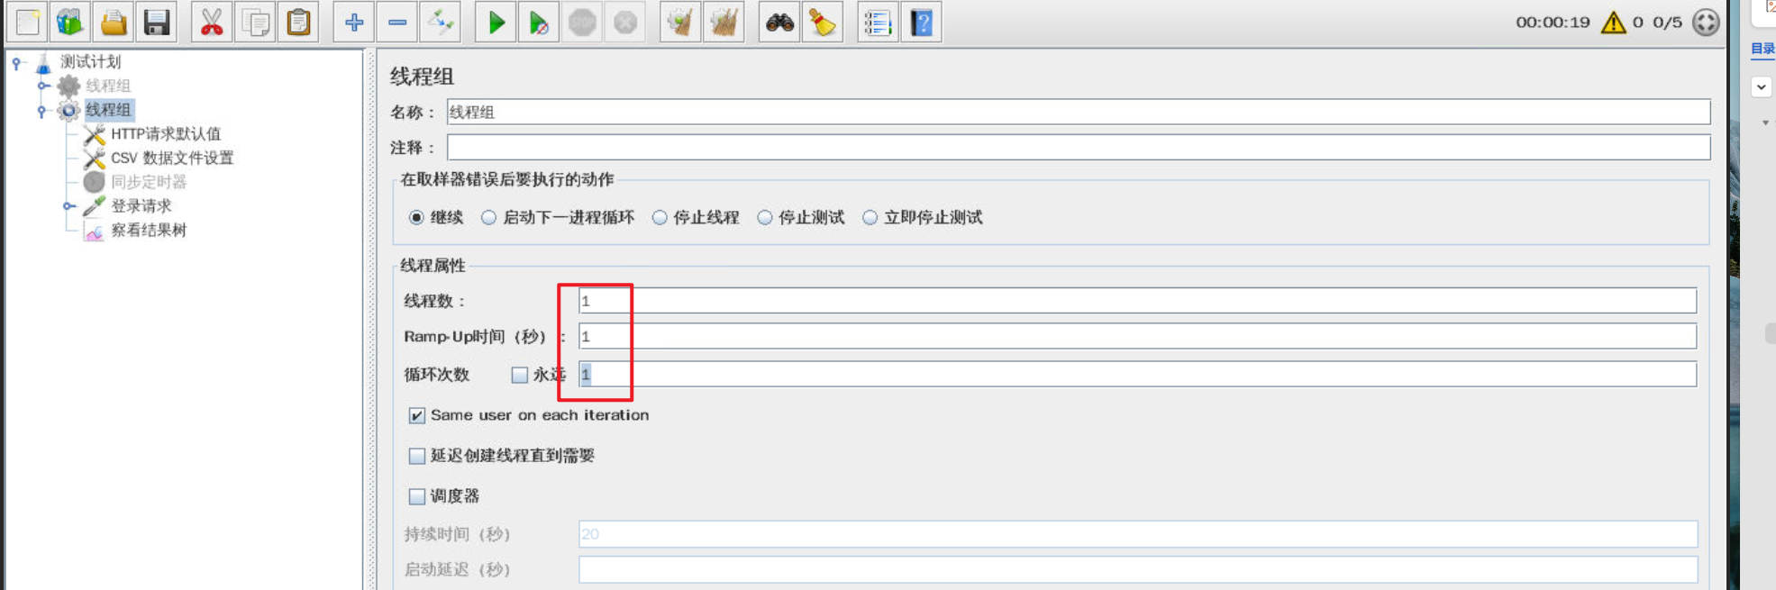

添加循环控制器

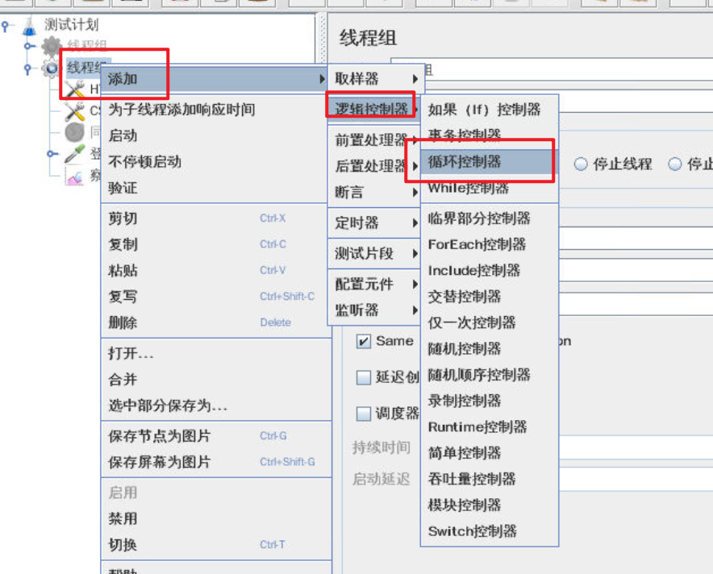

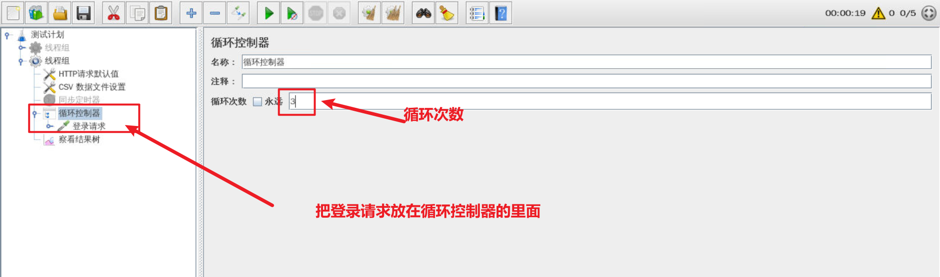

运行看结果

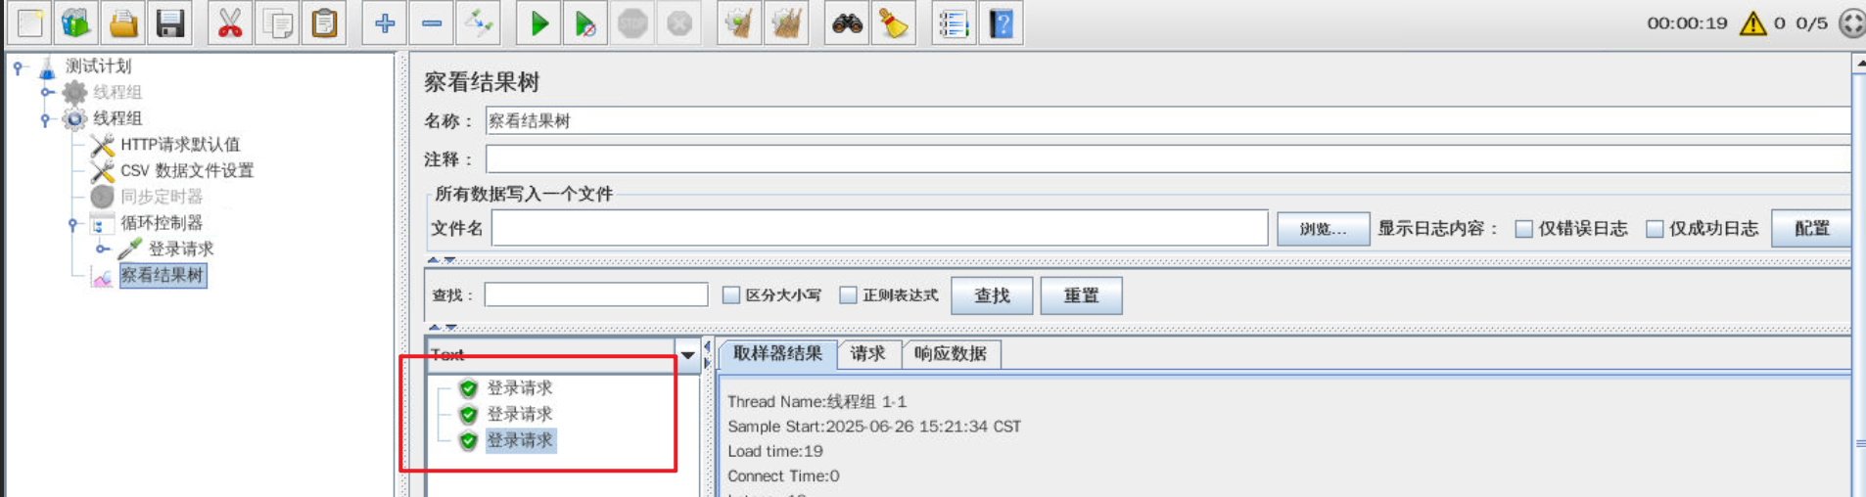

复制一个查询航班的请求，把线程循环次数改为3

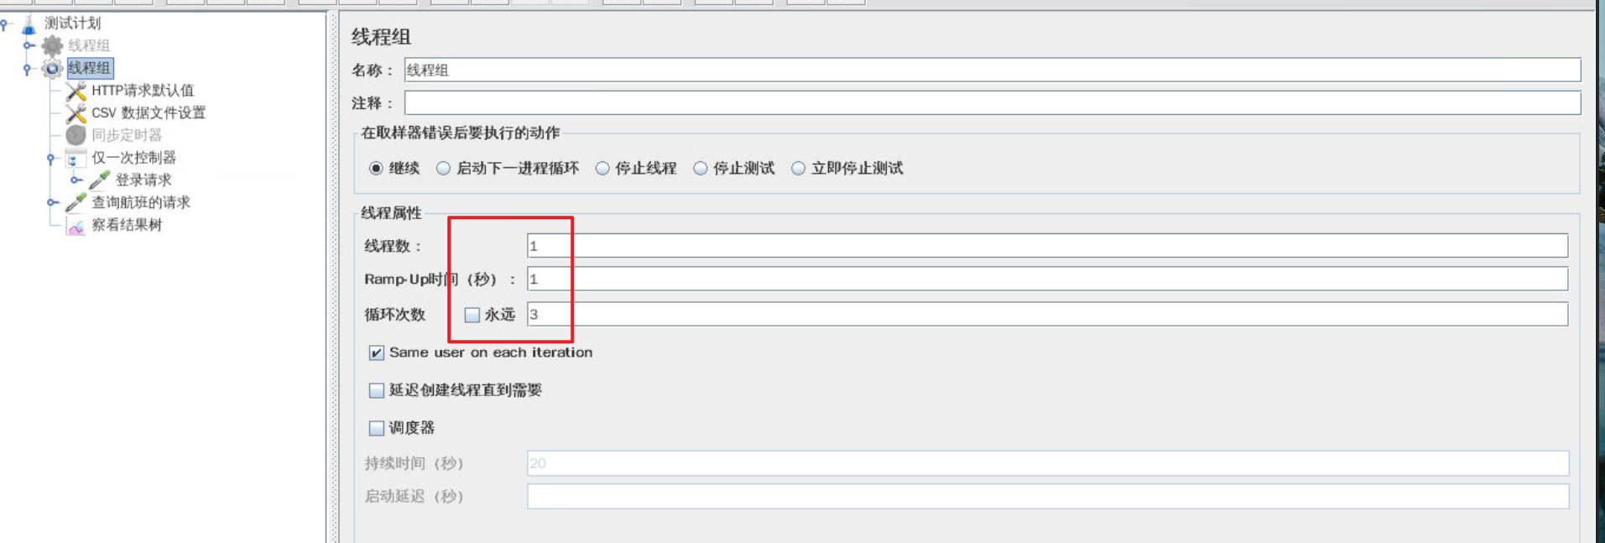

此时发请求发现有三次登录，三次查询航班请求

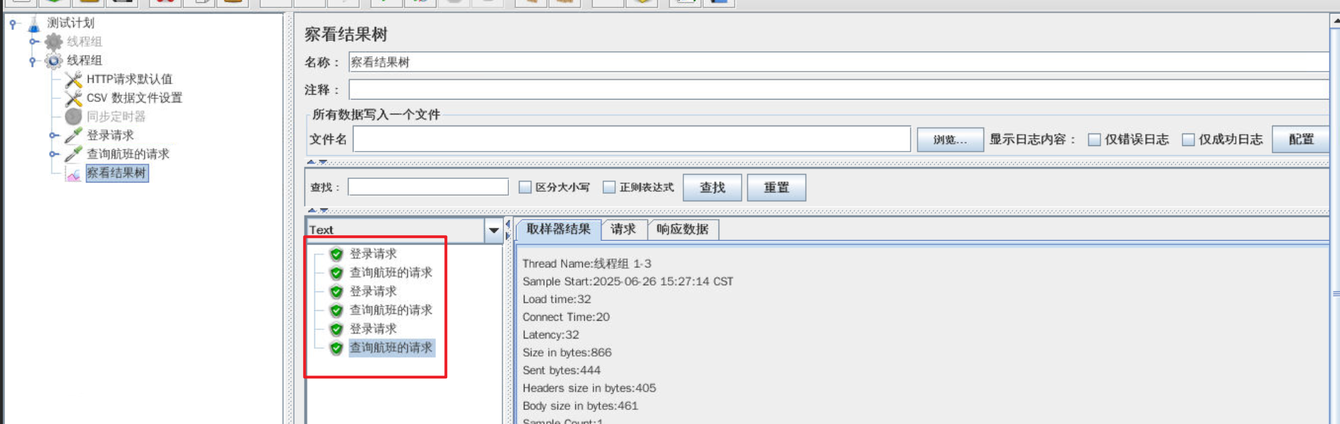

如果希望只是登录一次，查询航班执行三次。

需要增加一个**仅一次控制器**

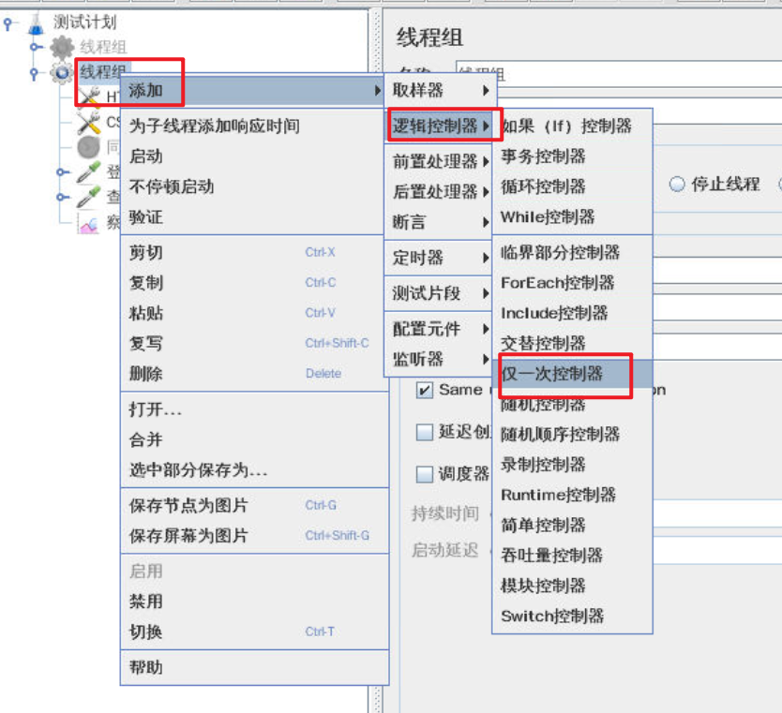

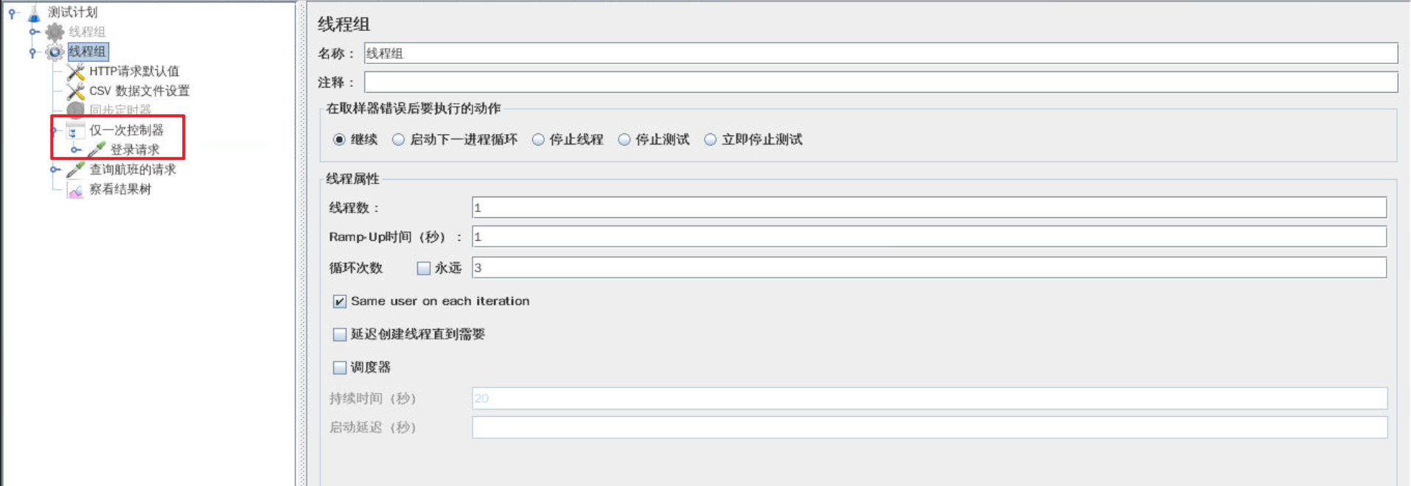

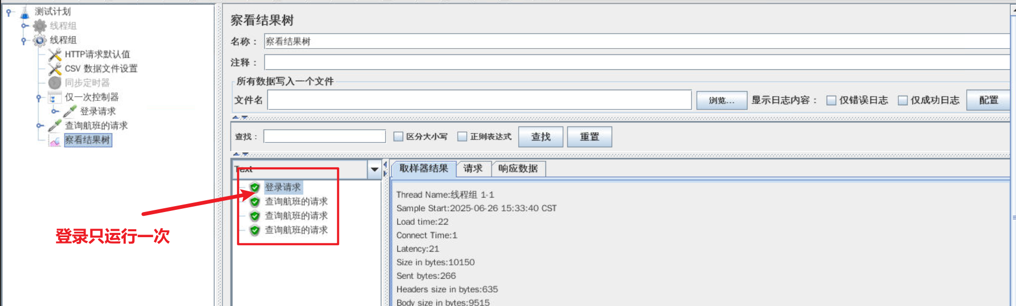

## Jmeter的作用域和执行顺序

### **1）配置元件---Config Element：**

用于初始化默认值和变量，以便后续取样器使用。配置元件作用域的初始阶段处理，配置元件仅对其所在的测试树分支有效，如，在同一个作用域的任何取样器前。

### **2）前置处理器--- Pre Processors：**

前置处理器会在取样器发出请求之前做一些特殊操作。如果前置处理器附着在某个取样器之下，那么它只会在该取样器运行之前执行。前置处理器通常用于在取样器发出请求前修改取样器的某些设置，或者更新某些变量的值（这些变量不在服务器响应中获取值）。

### **3) 定时器---Timer：**

定时器会让作用域内的每一个取样器都在执行前等待一个固定时长，如果不设定这种延迟，JMeter可能会在短时间内产生大量访问请求，导致服务器被大量请求所淹没。如果为线程组添加了多个定时器，那么JMeter会将这些定时器的时长叠加起来，共同影响作用域范围内的取样器。定时器可以作为取样器或者逻辑控制器的子项，目的是只影响作用域内的取样器。

### **4) 取样器---sampler：**

取样器告诉JMeter发送一个请求到指定服务器，并等待服务器的请求。取样器会按照其在测试树中的顺序去执行，还可以用逻辑控制器来改变取样器运行的重复次数。

### **5）后置处理器---Post Processors：**

后置处理器会在取样器发出请求并接受到响应结果之后做一些特殊操作。如果后置处理器附着在某个取样器之下，那么它只会在该取样器运行之后执行。后置处理器通常被用来处理服务器的响应数据，特别是服务器响应中提取数据。

### **6）断言---Assertions：**

用户可以使用断言来检查从服务器获得的响应内容。通过断言可以测试服务器返回的响应与测试人员的期望是否相符

### **7）监听器---Listener：**

监听器提供了对JMeter在测试期间收集到的信息的访问方法。"图形结果"监听器会将系统响应时长绘制在一张图片

### **8） 逻辑控制器---Controller：**

逻辑控制器可以帮助用户控制JMeter的测试逻辑，特别是何时发送请求。逻辑控制器可以改变其子测试元件的请求执行顺序,次数等。

执行顺序的优先级：

**在同一个作用域下：**

l配置元件

l前置处理器

l定时器

l取样器（发请求的）

l后置处理器

l断言

l监听器

例子1：

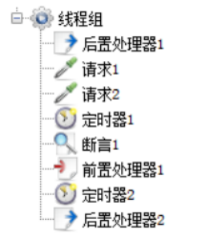

**执行顺序：**

前置处理器1

定时器1

定时器2

请求1

后置处理器1

后置处理器2

断言1

----------------

前置处理器1

定时器1

定时器2

请求2

后置处理器1

后置处理器2

断言1

**元件的作用范围**

**对于 配置元件，前置处理器，定时器，后置处理器，断言，监听器这几类元件，如果它的父节点是一个请求（采样器），那么他们只对这个请求有效。如果他们的父节点是逻辑控制器，或者线程组，那就影响父节点以及下级节点的所有请求，包括下级，下下级，下下下级。。。。。**

例子2：

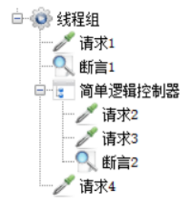

断言1会影响哪些请求：1，2，3，4

断言2会影响哪些请求：2，3

例子3：

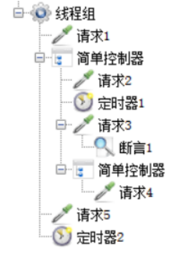

定时器1影响哪些请求：2，3，4，

定时器2影响哪些请求：所有请求

断言1影响哪些请求：3

小总结：元件会影响到同级或子级的请求。不会影响到父级的请求

## Jmeter连接数据库

在测试计划里选择数据库驱动

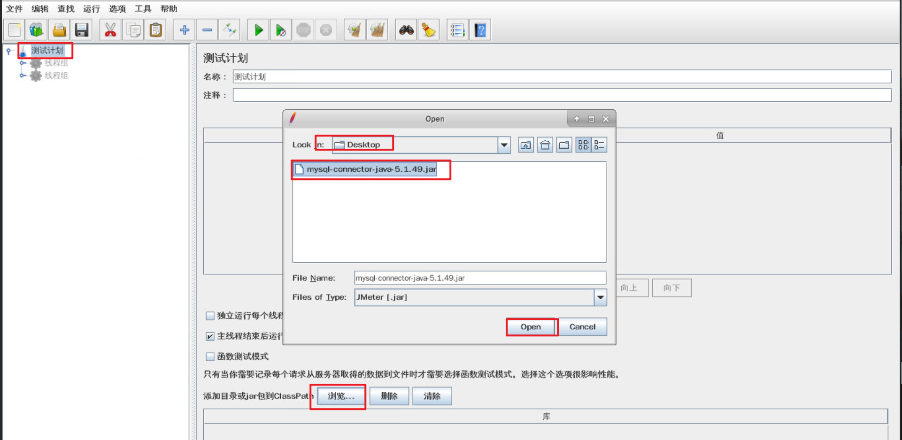

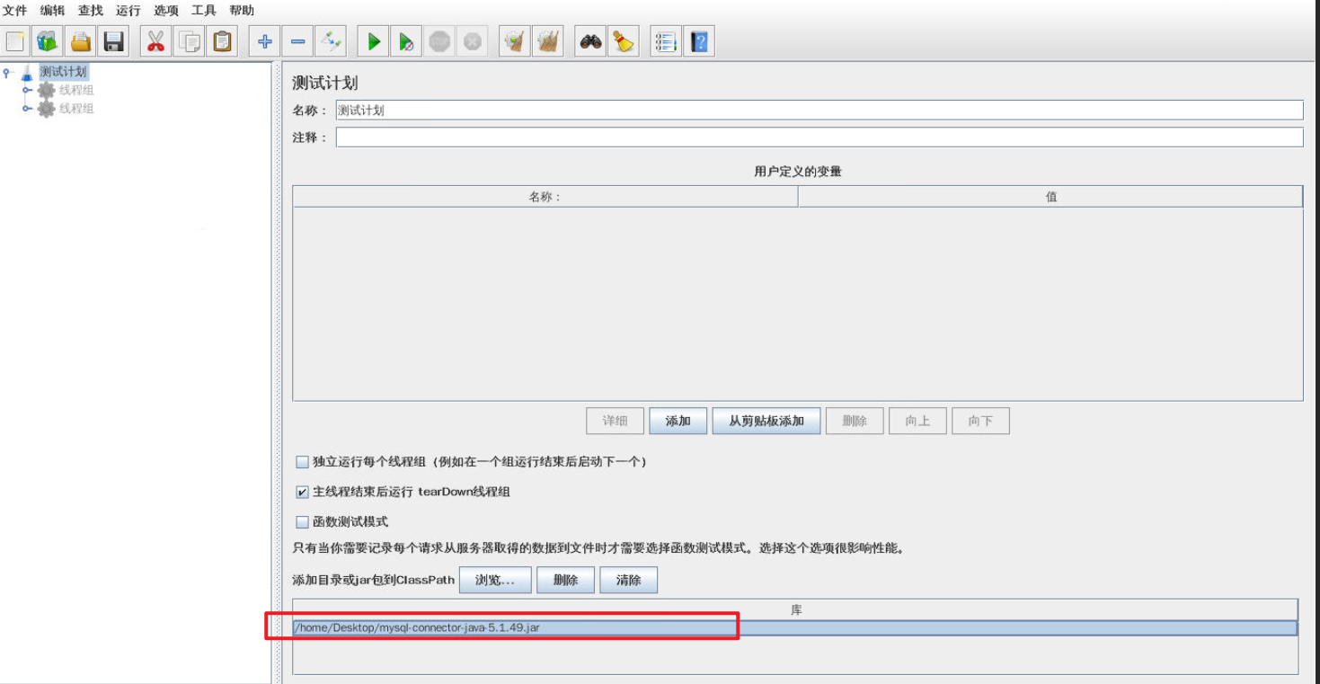

添加一个新的线程组

并且在线程组添加一个JDBC Connection Configuration的元件

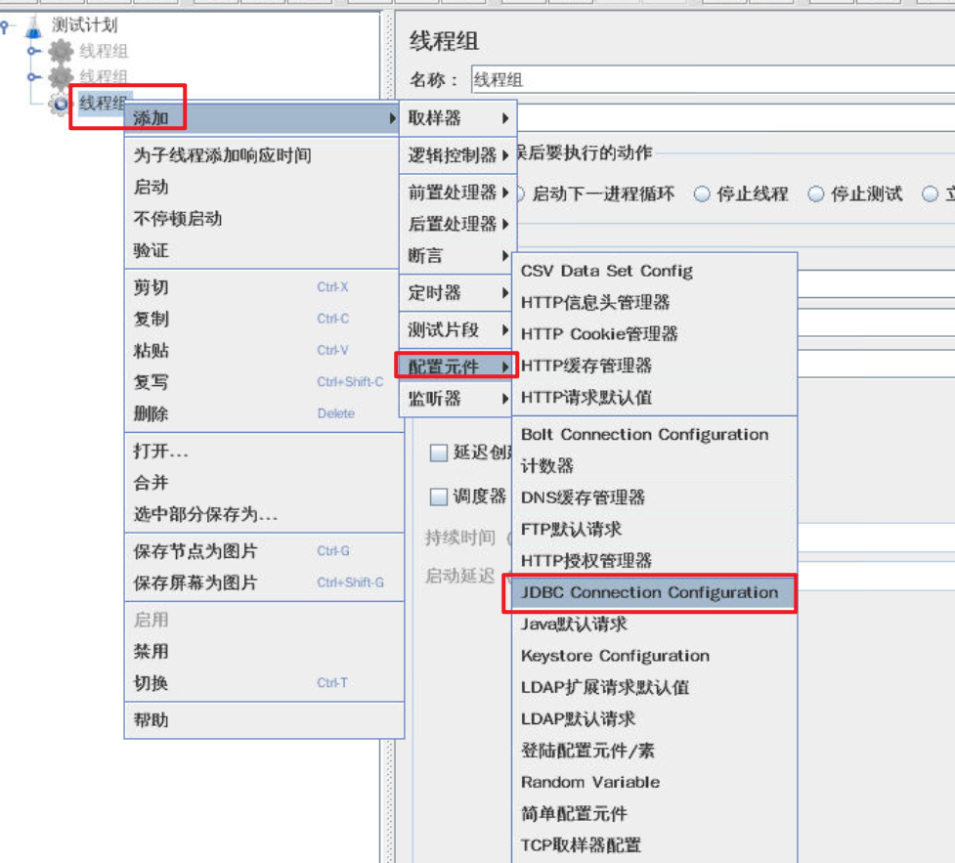

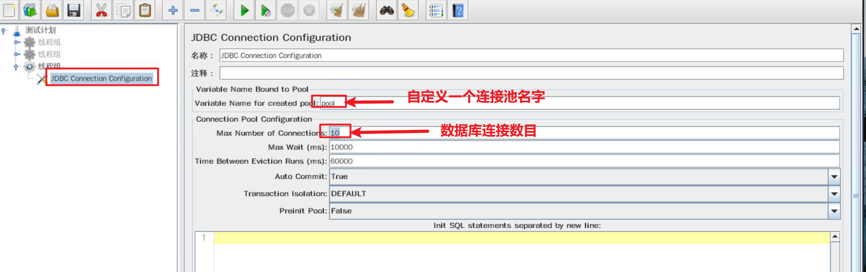

**Database Url：**jdbc:mysql://127.0.0.1:3306/echsop?useUnicode=true&characterEncoding=utf8

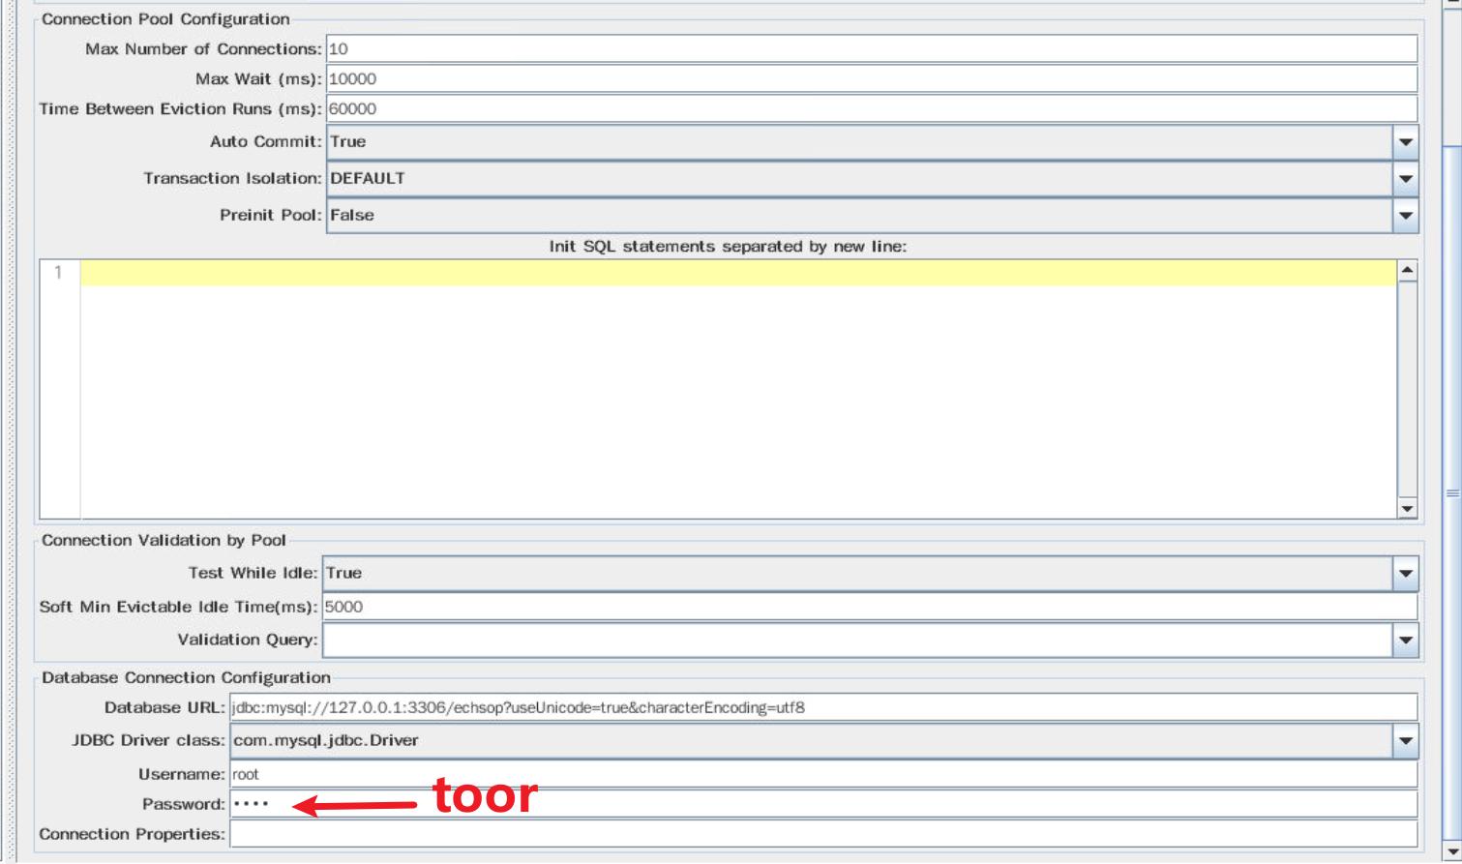

**添加一个Jdbc Request取样器**

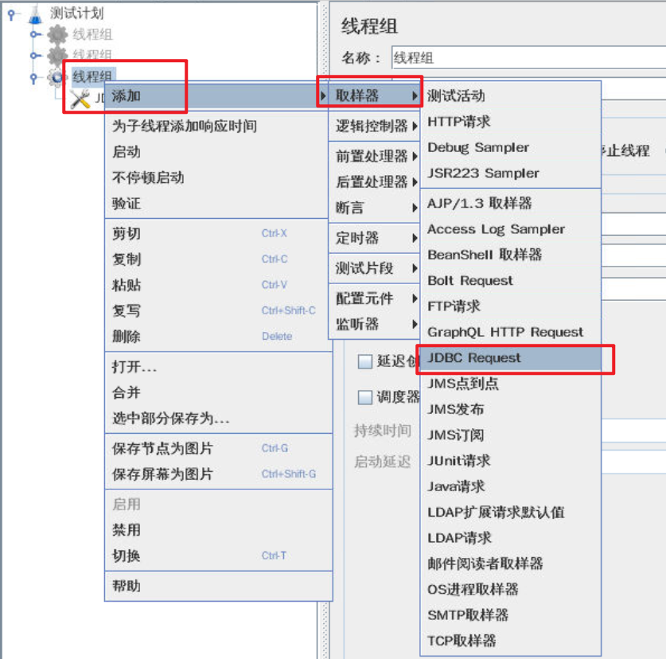

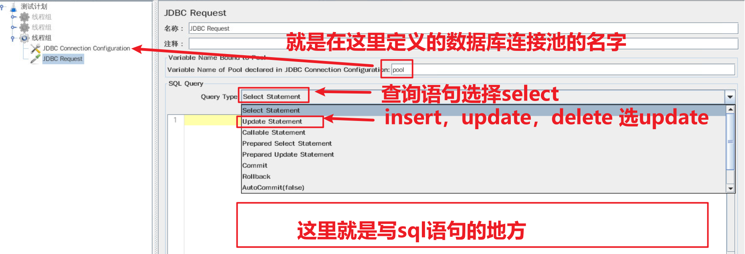

添加一个查看结果集的监听器

写一个查询语句，执行

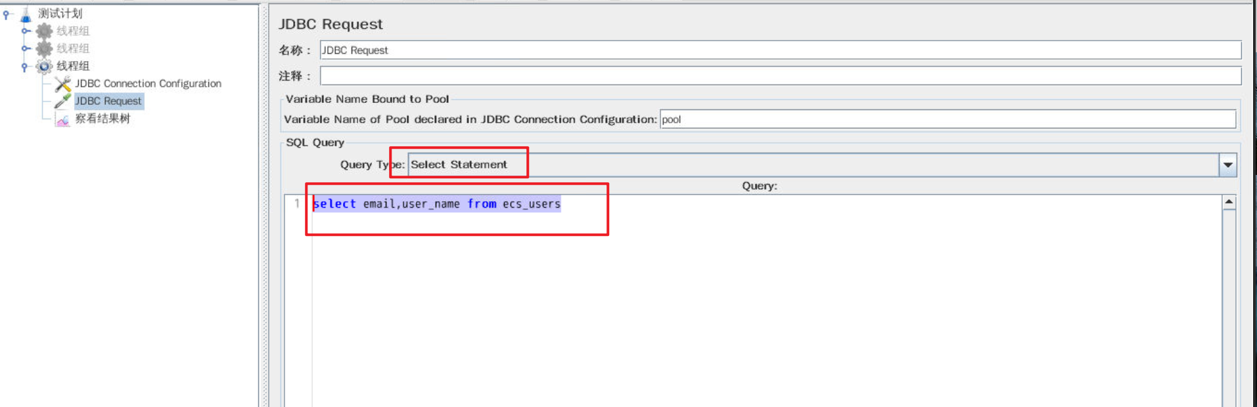

看结果

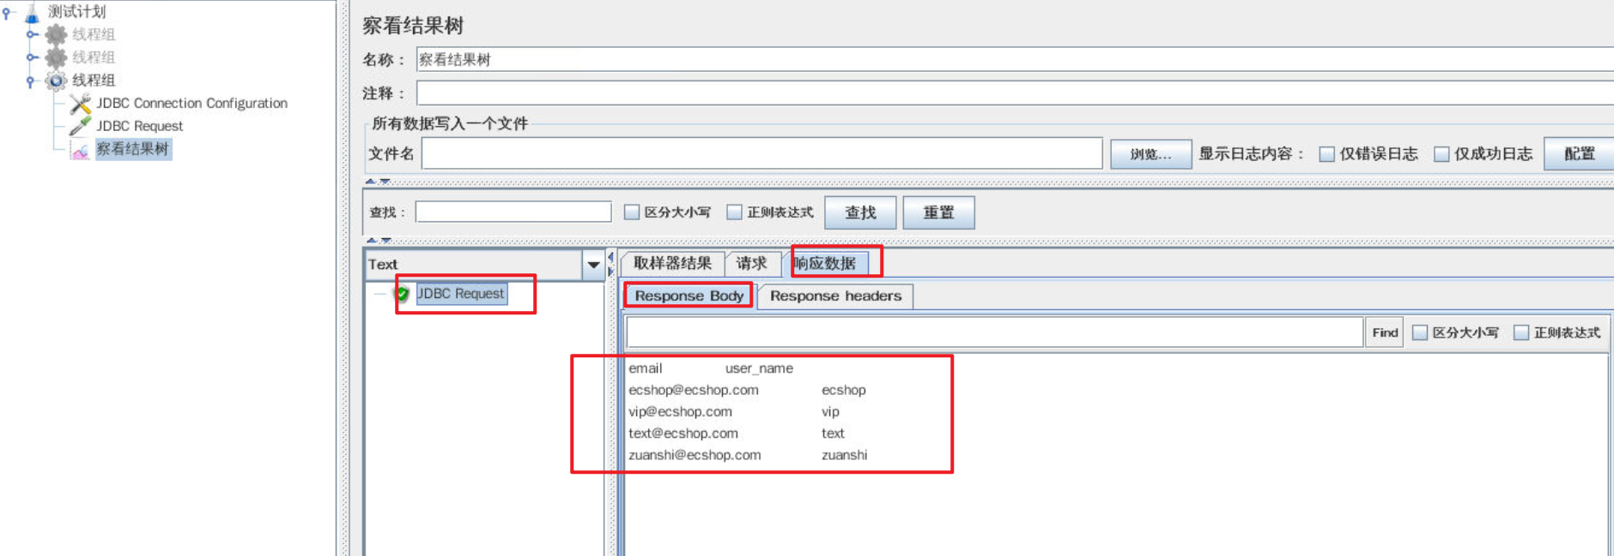

再写一个更新语句，并执行

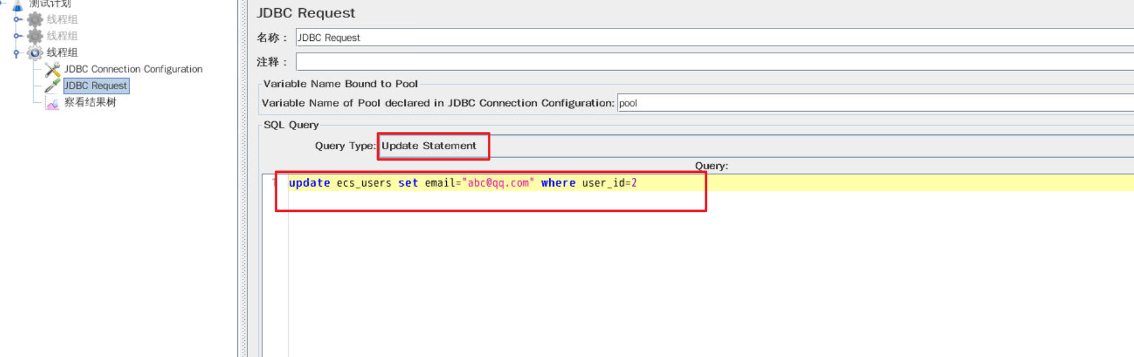

查看更新结果

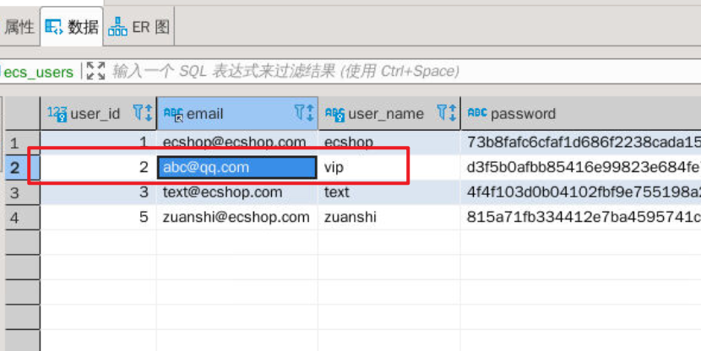

## 多线程中的HTTP Cookie管理

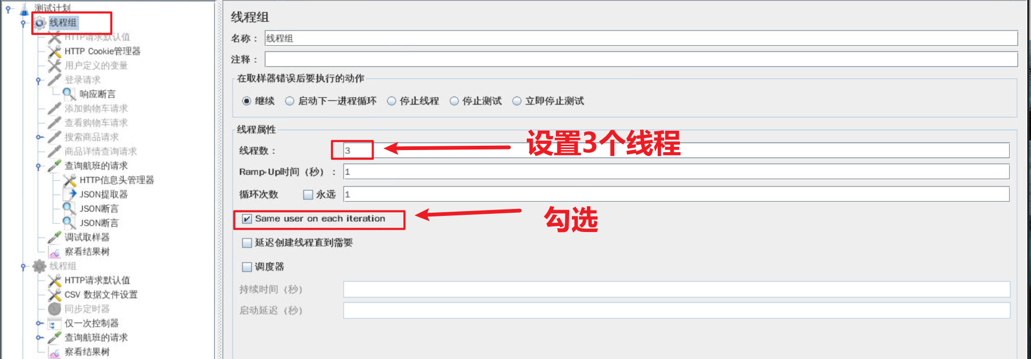

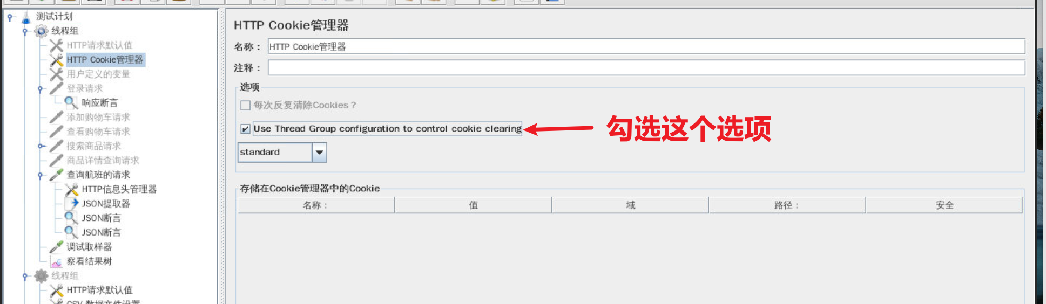

这样配置每一个线程拿到cookie后，后续的接口都继续使用这个线程自己的cookie